




1






Secretaría Privada de la Presidencia
6 avenida 4-46 zona 1
PBX: 2502 6363

Guatemala de la Asunción, febrero de 2025

Impulsamos el diálogo con diversos actores sociales y respaldamos la gestión de las
prioridades presidenciales, promoviendo un gobierno más cercano y alineado con las necesidades de la población.

Ana Glenda Tager
Secretaria Privada de la Presidencia


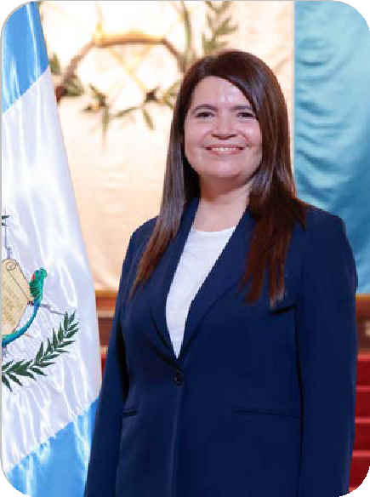
Autoridades

Ana Glenda Tager
Secretaria Privada de la Presidencia

8

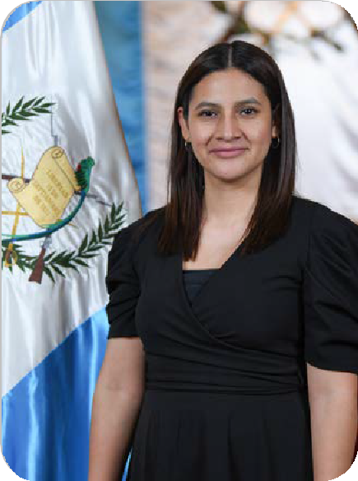
Julissa Cifuentes
Subsecretaría de Gestión Estratégica

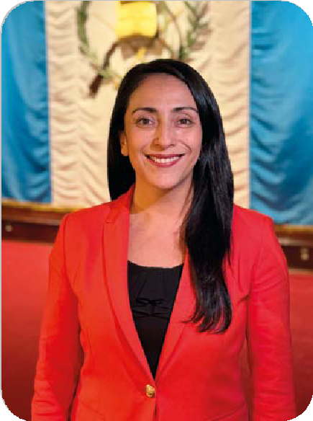
Autoridades

Mónica Mazariegos Rodas
Subsecretaria de Diálogo Político

9

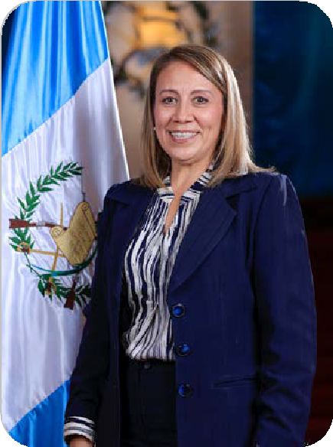
Wendy Cuellar
Subsecretaría de Análisis Político

Contenidos

01
Presentación 13
  - Presentación 14
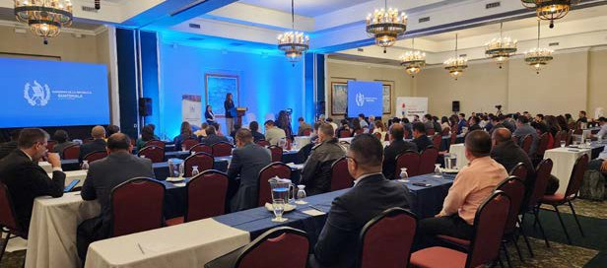

02
Marco Jurídico 19
  - Marco Jurídico 20
  - Funciones Institucionales 20
  - Análisis de Mandatos Legales 20
03
Estructura Organizacional 23
  - Estructura Organizacional 24
    - Órganos Sustantivos 24
    - Órganos Administrativos 24
    - Órganos de Apoyo Técnico y de Asesoría 24


    - Órgano de Control Interno 24
04
Marco Estratégico Institucional 27
Visión 29
Misión 29

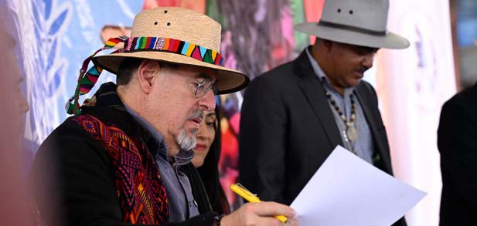

05
Resultados Institucionales 31
  - Diálogo Político 32
    - Diálogo con Pueblos Indígenas 33
      - Asamblea Nacional de Diálogo de Alto Nivel 36
      - Territorialización de agendas con pueblos
indígenas 40
    - Diálogo con Organizaciones Campesinas 44
    - Sector Privado 46
    - Apoyo a diálogos de otras entidades del Ejecutivo 48
    - Diálogos para la atención de casos emblemáticos 48
    - Diálogos para la transformación de conflictos
agrarios y socioambientales 50
    - Diálogos para la transformación de conflictos
sociales 51
  - Gestión Estratégica 52
    - Prioridades Presidenciales 54
    - Seguimiento a compromisos presidenciales 60
    - Secretaría Técnica de la Agenda de Modernización
del Ejecutivo 62
  - Análisis Político 68
  - Informe administrativo financiero 69
  - Ejecución presupuestaria 70
  - Órgano de Control Interno 71




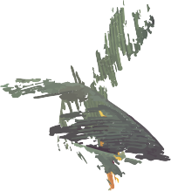










12


01

Capítulo
13

Presentación

PRESENTACIÓN

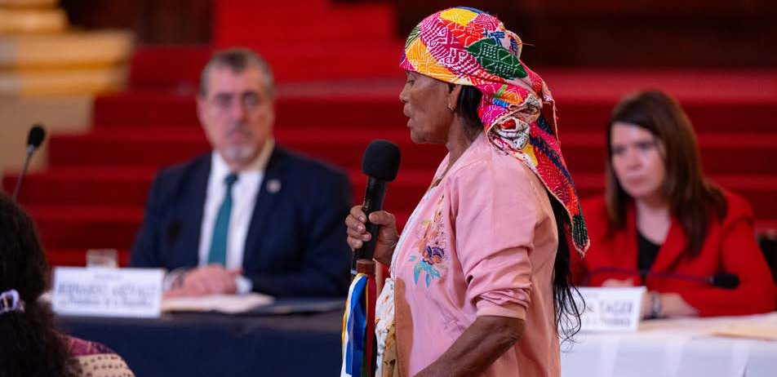
1.1 Presentación

14

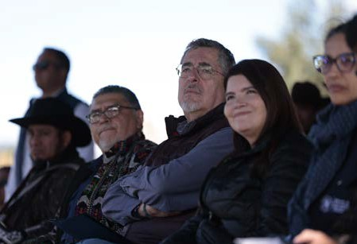
transformación significativa en la administración pública guatemalteca, caracterizada por la implementación de un modelo de gestión innovador que fortalece la eficiencia, transparencia y capacidad de respuesta del Estado.

La Secretaría Privada de la Presidencia (SPP), como entidad estratégica del Organismo Ejecutivo, presenta su Informe de labores correspondiente al año 2024. Este período marca el inicio de una
Este informe documenta los resultados alcanzados en las diferentes áreas de competencia de la Secretaría, resaltando su función esencial como articuladora de las prioridades presidenciales y facilitadora de la coordinación interinstitucional de los compromisos presidenciales. Durante 2024, la Secretaría concentró sus esfuerzos en tres ejes fundamentales: el diálogo como herramienta de transformación social, el seguimiento estratégico a las prioridades presidenciales, y la modernización integral del Organismo Ejecutivo.

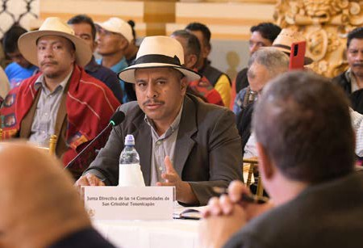
respuesta efectiva a través de canales institucionales fortalecen la democracia y generan soluciones más sostenibles y legítimas. El compromiso presidencial con el diálogo como método de gobierno establece un precedente significativo en la gestión pública guatemalteca, demostrando la viabilidad de construir consensos incluso en temas históricamente conflictivos cuando existe voluntad política y capacidad de escucha desde las más altas esferas del Estado.

El diálogo, piedra angular de la administración del presidente Bernardo Arévalo, trasciende su concepción tradicional como herramienta de gobierno para convertirse en un pilar fundamental en la construcción de una nueva forma de hacer política en Guatemala. Esta visión transformadora parte del reconocimiento de que la construcción democrática requiere espacios de encuentro donde las diversas voces de la sociedad sean escuchadas y consideradas en la toma de decisiones. Durante 2024, esta convicción se materializó en la implementación de mecanismos sistemáticos de comunicación con múltiples sectores sociales, demostrando el poder del diálogo constructivo tanto en la prevención de conflictos como en la generación de soluciones innovadoras a problemas históricos.
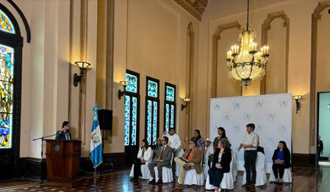
La práctica sostenida del diálogo ha catalizado la transformación de patrones históricos de confrontación en oportunidades de colaboración constructiva. Esta transformación evidencia cómo la escucha activa del Estado hacia la ciudadanía y la

Un elemento distintivo de la gestión durante este 15 período ha sido el fortalecimiento sustancial de los mecanismos de coordinación interinstitucional. Este fortalecimiento ha permitido una implementación
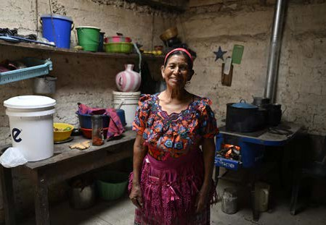
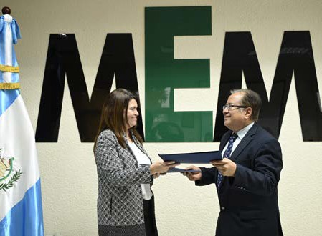
más efectiva de las acciones gubernamentales y una respuesta más ágil a las demandas ciudadanas, apoyada por sistemas innovadores de seguimiento y análisis que facilitan la toma de decisiones informada y la rendición de cuentas.



La SPP, en su rol de secretaría técnica del proceso de modernización del Ejecutivo, ha apoyado en sentar las bases de una transformación profunda de la gestión pública. Esta transformación se orienta hacia la mejora sustancial de la calidad de los servicios que el Estado presta a la ciudadanía, estableciendo nuevos estándares de eficiencia y efectividad en la administración pública.
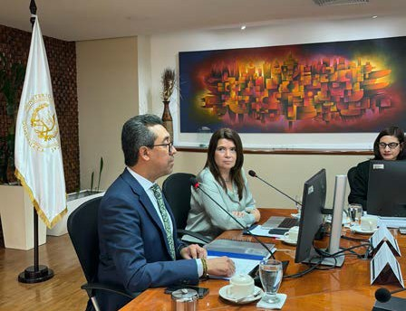

16
Los resultados presentados en este informe reflejan un compromiso institucional inquebrantable con la excelencia en el servicio público y la búsqueda permanente de soluciones innovadoras ante los desafíos de la gestión gubernamental. Cada logro alcanzado representa un avance significativo en la construcción de un Estado más eficiente, transparente y cercano a las necesidades reales de la población guatemalteca.
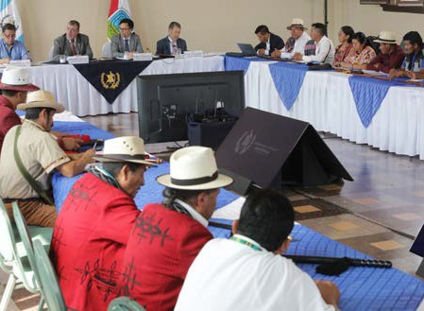

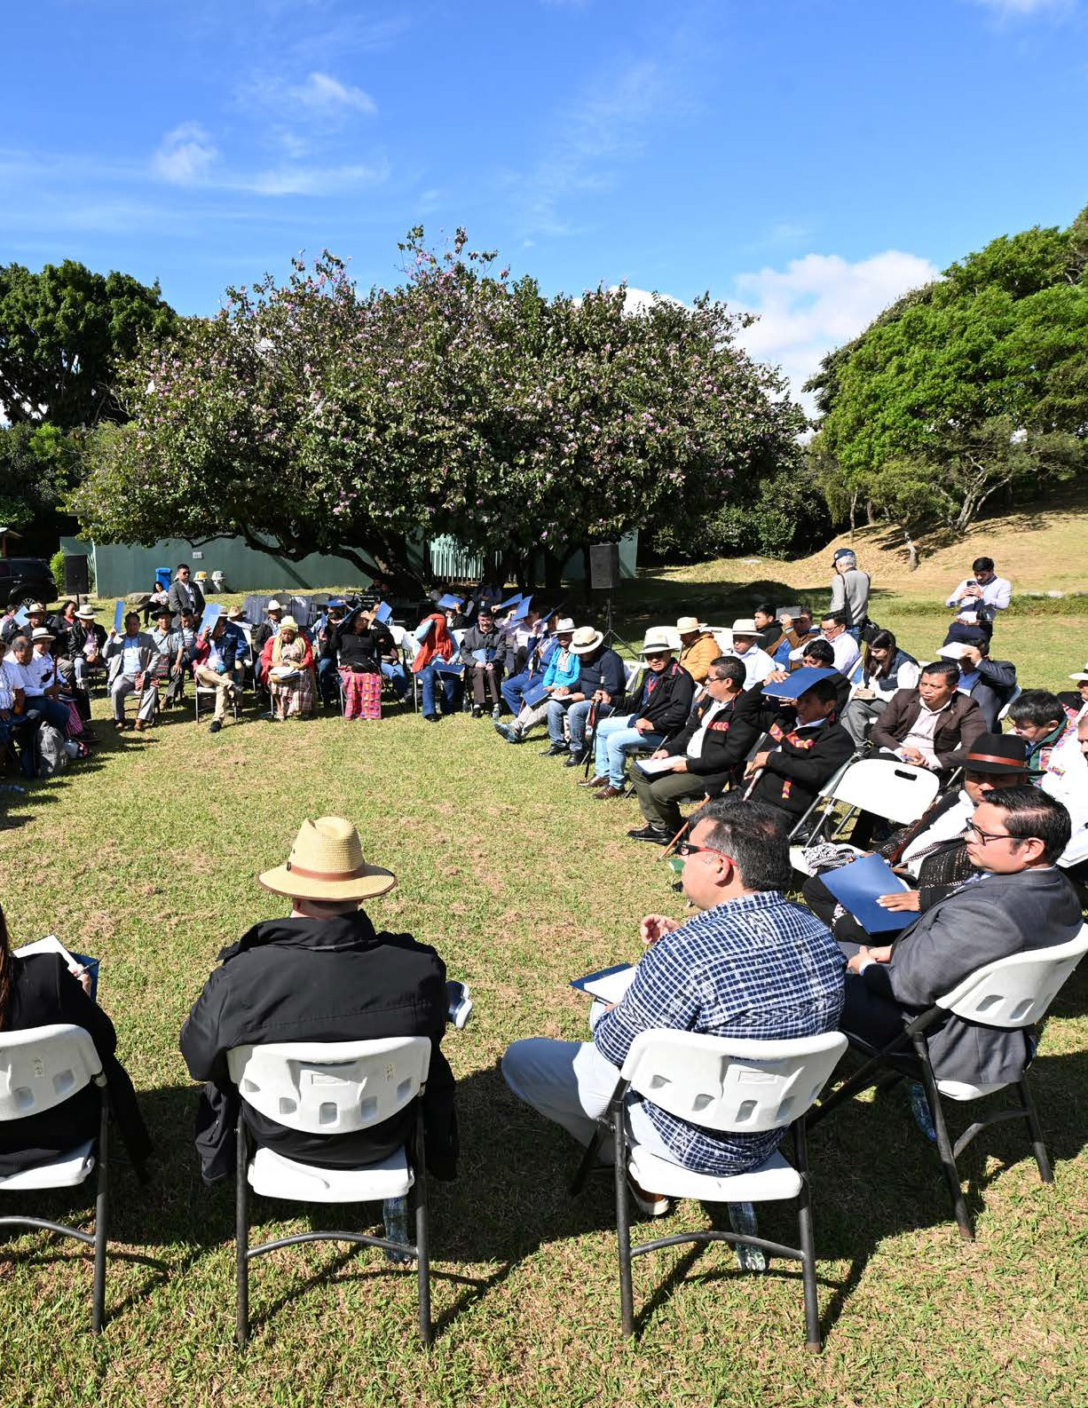

17

18

02

Capítulo
19

Marco Jurídico

MARCO JURÍDICO

20

Marco Jurídico

La Secretaría Privada de la Presidencia como órgano administrativo de apoyo a la gestión presidencial cumple su funcionamiento con base en la normativa legal especificada a continuación:

Constitución Política de la República de Guatemala.
La Carta Magna establece en el artículo 202, la facultad del presidente de la República de Guatemala de contar con los secretarios que sean necesarios, para el cumplimiento de las atribuciones que legalmente le correspondan, por lo cual se fundamenta el origen de la Secretaría Privada de la Presidencia, como entidad del Organismo Ejecutivo encargado del apoyo directo al señor presidente de la República de Guatemala.

Ley del Organismo Ejecutivo.
En el Decreto Número 114-97 del Congreso de la República de Guatemala, específicamente en el artículo 10, se prescriben las funciones de la Secretaría Privada de la Presidencia.

Reglamento Orgánico Interno de la Secretaría Privada de la Presidencia.
El Acuerdo Gubernativo Número 32-2024 de fecha 14 de febrero de 2024; es el marco legal que delimita las funciones y atribuciones de la Secretaría Privada de la Presidencia, este mismo detalla su estructura organizacional.

Funciones Institucionales

El Decreto Número 114-97, Ley del Organismo Ejecutivo, establece en el artículo 10 que la Secretaría Privada de la Presidencia tiene a su cargo, sin perjuicio de la competencia atribuida constitucional
o legalmente a otros órganos públicos, las siguientes funciones específicas, relacionadas con el ejercicio de las funciones del Ejecutivo:

- Atender los asuntos de carácter privado del presidente de la República de Guatemala.
- Llevar el registro y control de las audiencias e invitaciones del presidente de la República de Guatemala.
- Atender el despacho de asuntos que se dirijan al presidente de la República de Guatemala.
- Apoyar la gestión o trámite de los asuntos que se sometan a su consideración, orientándolos conforme a su naturaleza hacia los distintos despachos ministeriales, o en su caso, a las dependencias del Estado a que corresponden estos asuntos.
- Brindar atención a los planteamientos que se representan en forma individual.
- Atender los asuntos y relaciones políticas que le encomiende el presidente de la República de Guatemala.

Análisis de Mandatos Legales

De acuerdo con el Marco Legal y las Funciones Institucionales descritas anteriormente, se realizó el análisis de mandatos y políticas, utilizando la Matriz de Mandatos que se muestra a continuación:

Análisis de Mandatos Legales
Secretaría Privada de la Presidencia SPPD-01
1) 2) 3)

NOMBRE DE LA NORMA, NÚMERO Y AÑO
ATRIBUCIONES QUE LE ASIGNA LA NORMA
POBLACIÓN A ATENDER

La Secretaría Privada de la Presidencia debe atender a las entidades del Organismo Ejecutivo, así como a personas individuales o jurídicas que presenten asuntos dirigidos al presidente de la República de Guatemala. Su labor se enmarca dentro del ámbito de competencia que le otorga el marco jurídico institucional, el cual define sus funciones y delimita su responsabilidad en la gestión y trámite de los asuntos expuestos por la ciudadanía. Como órgano de apoyo directo al presidente, su principal objetivo es canalizar y dar seguimiento a las solicitudes provenientes de estos actores, garantizando una adecuada atención y respuesta dentro del sector público.
CONSTITUCIÓN POLÍTICA DE LA REPÚBLICA DE GUATEMALA.  (año 1985)  Artículo 202. Secretarios de la Presidencia | El Presidente de la República tendrá los secretarios que sean necesarios. Las atribuciones de éstos serán determinadas por la ley. Los Secretarios General y Privado de la Presidencia de la República, deberán reunir los mismos requisitos que se exigen para ser ministro y gozarán de iguales prerrogativas e inmunidades.
LEY DEL ORGANISMO EJECUTIVO, DECRETO NÚMERO 114-97. (año 1997)  Artículo 8. Naturaleza de las secretarías  Artículo 10. Secretaría Privada de la Presidencia. | - Atender los asuntos de carácter privado del presidente de la República.  - Llevar el registro y control de la audiencias e invitaciones del presidente de la República.  - Atender el despacho de asuntos que se dirijan al Presidente de la República.  - Apoyar la gestión o trámite de los asuntos que se sometan a su consideración, orientándolos conforme a su naturaleza hacia los distintos despachos ministeriales, o en su caso, a las dependencias del Estado a que corresponden estos asuntos.  - Brindar atención a los planteamientos que se le presentan en forma individual.  - Atender los asuntos y relaciones políticas que le encomiende el presidente de la República.
REGLAMENTO ORGÁNICO INTERNO DE LA SECRETARÍA PRIVADA DE LA PRESIDENCIA, ACUERDO GUBERNATIVO NÚMERO 32-2024.  Artículo 3. Naturaleza  Artículo 6. Atribuciones | - Atender los asuntos y relaciones políticas delegadas por el presidente de la República;  - Dirigir y emitir las disposiciones administrativas que correspondan en los asuntos de su competencia;  - Representar a la Secretaría privada de la Presidencia en su actuación administrativa, ejerciendo las funciones legalmente asignadas a la Institución y las demás establecidas en el presente reglamento;  - Apoyar al presidente de la República en la coordinación de las acciones de modernización, fortalecimiento y mejoramiento de la calidad de la gestión pública, a efecto de alcanzar las metas presidenciales;  - Establecer y dar seguimiento a los mecanismos públicos para prevención, atención, gestión y transformación de la conflictividad, que sea instruida por el presidente de la República;  - Atender el dialogo a solicitud del presidente de la República, siendo enlace con las distintas instituciones, entes públicos y sectores sociales para coordinar acuerdos que contribuyan a lograr de manera eficiente, eficaz, transparente y oportuna el mayor bienestar de todos los habitantes del país;  - Proporcionar los servicios de secretaria y apoyo administrativo que sean requeridos por el Presidente de la República; y  - Presentar al presidente de la República los planes y programas de la Secretaría Privada de la Presidencia, para su aprobación.

En el gobierno del presidente Bernardo Arévalo, la Secretaría Privada de la Presidencia apoya al presidente en el seguimiento a los diálogos con diversos sectores sociales, facilitando la comunicación y articulación con la ciudadanía. A través de este trabajo, se busca promover la participación ciudadana y atender las inquietudes y propuestas de distintos actores para la construcción de políticas públicas más inclusivas y efectivas.

Fuente: Elaboración propia de la Unidad de Planificación de la Secretaría Privada de la Presidencia.

21

22

03

Capítulo
23

Estructura Organizacional

24

Estructura Organizacional

La Secretaría Privada de la Presidencia cuenta con una estructura organizativa diseñada para responder eficazmente a las necesidades de su funcionamiento. Esta estructura está definida en el Acuerdo Gubernativo No. 32-2024, emitido el 14 de febrero de 2024, mediante el cual se aprobó el Reglamento Orgánico Interno.

El modelo organizativo de la Secretaría se basa en una estructura lineal apoyada por unidades tipo staff, donde cada miembro contribuye con sus conocimientos y habilidades a la resolución de problemas y al respaldo eficiente del despacho superior.

Esta estructura está orientada a promover un enfoque de trabajo colaborativo mediante una organización de tipo “horizontal”, que fomenta el trabajo en equipo y la corresponsabilidad en el cumplimiento de los objetivos institucionales, sin dejar de respetar los niveles jerárquicos necesarios para garantizar el orden y la eficiencia operativa.

Para la realización de sus funciones, se estructura de la siguiente forma:

Órganos Sustantivos

- Despacho Superior
  - Secretario Privado de la Presidencia
  - Subsecretario de Gestión Estratégica
  - Subsecretario de Diálogo Político
  - Subsecretario de Análisis Político
  - Subsecretario Administrativo

- Subsecretario de Gestión Estratégica
  - Dirección de Modernización
  - Dirección de Metas Presidenciales

- Subsecretario de Diálogo Político
  - Dirección de Diálogo Político
  - Dirección de Transformación de Conflictos
- Subsecretario de Análisis Político
  - Dirección de Gestión de Información
  - Dirección de Análisis Político

Órganos Administrativos

- Subsecretario Administrativo
  - Dirección Administrativa
  - Dirección de Informática
  - Dirección de Recursos Humanos
  - Unidad de Administración Financiera

Órganos de Apoyo Técnico y de Asesoría
- Unidad de Asesoría Jurídica
- Unidad de Planificación
- Unidad de Cooperación Internacional
- Unidad de Género
- Unidad de Información Pública
- Unidad de Comunicación
- Unidad de Asesoría y Consultoría

Órgano de Control Interno

1. Unidad de Auditoría Interna.

Organigrama de la Secretaría Privada de la Presidencia de la República según Acuerdo Gubernativo Número 32-2024
UNIDAD DE ASESORÍA JURÍDICA |  |  |  | UNIDAD DE PLANIFICACIÓN
UNIDAD DE COOPERACIÓN INTERNACIONAL |  |  |  | UNIDAD DE GÉNERO
UNIDAD DE INFORMACIÓN PÚBLICA |  |  |  | UNIDAD DE COMUNICACIÓN
UNIDAD DE ASESORÍA Y CONSULTORÍA |  |  |  | UNIDAD DE AUDITORÍA INTERNA

SECRETARÍA PRIVADA DE LA PRESIDENCIA

25

SUBSECRETARÍA DE GESTIÓN ESTRATÉGICA
Dirección de Modernización

Dirección de Metas Presidenciales
SUBSECRETARÍA DE DIÁLOGO POLÍTICO
Dirección de Diálogo Político

Dirección de Transformación de Conflictos
SUBSECRETARÍA DE ANÁLISIS POLÍTICO
Dirección de Gestión de Información

Dirección de Análisis Político
SUBSECRETARÍA ADMINISTRATIVA
Dirección Administrativa

Dirección de Informática

Dirección de Recursos Humanos

Unidad de Administración Financiera

26

04

Capítulo
27

Marco Estratégico Institucional

MARCO ESTRATÉGICO INSTITUCIONAL

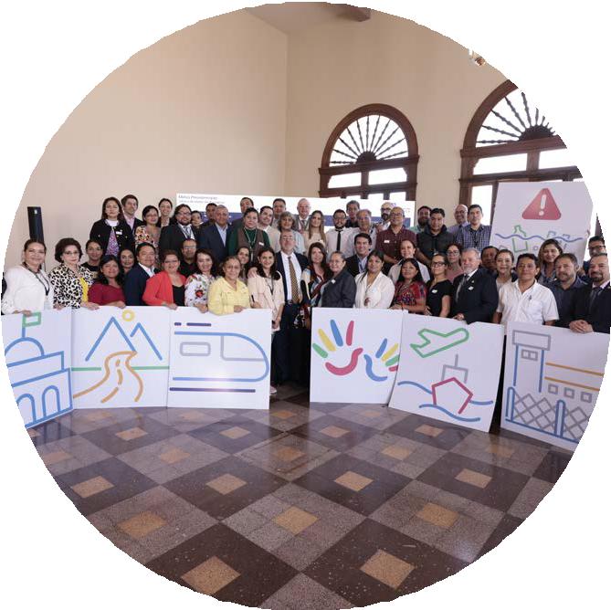

28

Misión

Proveer un soporte administrativo y político integral al presidente de la República, gestionando con eficacia los asuntos privados y relaciones políticas encomendadas, y garantizando su adecuada canalización hacia los despachos ministeriales y dependencias estatales correspondientes, para contribuir al logro de los objetivos del Gobierno.

29

Visión

Ser la institución de apoyo a la presidencia que se posiciona como un referente en el quehacer gubernamental, encargada de gestionar los asuntos privados y las relaciones políticas del presidente de la República, garantizando la eficacia de la gestión presidencial y promoviendo un gobierno transparente, eficiente y centrado en las necesidades de la ciudadanía.

30

05

Capítulo
31

Resultados Institucionales

RESULTADOS INSTITUCIONALES

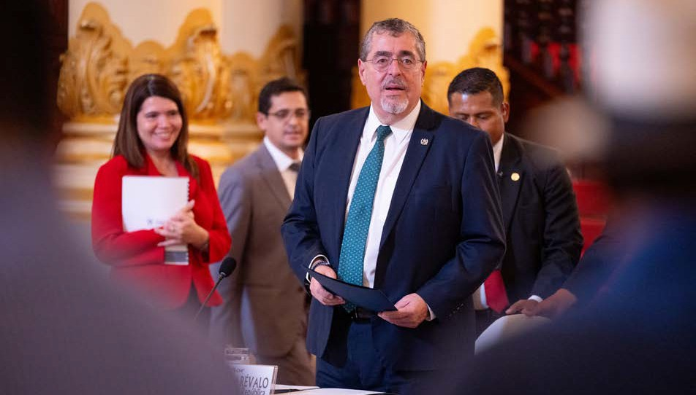
32

Diálogo Político

En cumplimiento del mandato constitucional, y con el objetivo de atender los asuntos y relaciones políticas del presidente de la República, se apoya en la facilitación del diálogo político. En este marco, se promovieron consensos y se construyeron acuerdos que facilitaron la implementación de acciones gubernamentales inclusivas y sostenibles.

El presidente de la República definió impulsar procesos de diálogo con tres sectores estratégicos clave: pueblos indígenas, comunidades campesinas y el sector privado, fomentando la participación activa y la construcción conjunta de soluciones que respondieran a las necesidades del país.
Con Pueblos Indígenas: Se reconoce la importancia de incluir a las comunidades indígenas en los procesos de toma de decisiones, valorando sus perspectivas sobre el uso sostenible de los recursos naturales, los derechos territoriales y las prácticas ancestrales. Estos aportes son esenciales para diseñar políticas públicas inclusivas, equitativas y respetuosas de su identidad y cultura.

Con Campesinos: El sector campesino desempeña un rol clave en la seguridad alimentaria y el desarrollo rural del país. El diálogo con este sector busca abordar de manera integral los conflictos relacionados con la tenencia de la tierra, así como fortalecer las condiciones productivas, promoviendo el bienestar social y económico de las familias campesinas y contribuyendo al desarrollo sostenible del país.

Con el Sector Privado: El sector empresarial constituye un pilar fundamental para el crecimiento económico y la generación de empleo. Integrar a este sector en los procesos de diálogo facilita la construcción de consensos en torno al impulso de inversiones responsables y sostenibles, fomentar la competitividad económica y promover la creación de empleos dignos y de calidad para la población guatemalteca.
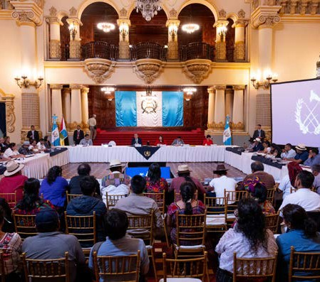

Además de los diálogos formales establecidos con los tres sectores estratégicos, la Secretaría Privada de la Presidencia (SPP) ha brindado apoyo al presidente en la implementación de otros procesos de diálogo. Esto incluye tanto el acompañamiento metodológico a diversas entidades del Ejecutivo como la facilitación directa en casos emblemáticos de alta conflictividad, como los de Nahualá, Ixtahuacán, Tajumulco e Ixchiguán. Estas acciones reflejan el compromiso del Gobierno en abordar problemáticas complejas mediante soluciones concertadas y sostenibles, promoviendo la paz y el desarrollo integral en las comunidades afectadas.

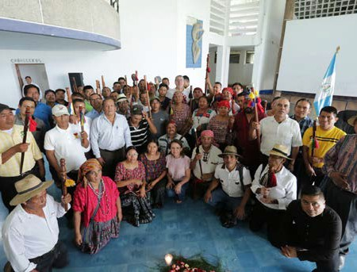

Diálogo con Pueblos Indígenas

La Política General de Gobierno 2024-2028, encabezada por el presidente Bernardo Arévalo, establece al diálogo político como un pilar fundamental para promover soluciones conjuntas a los desafíos nacionales.

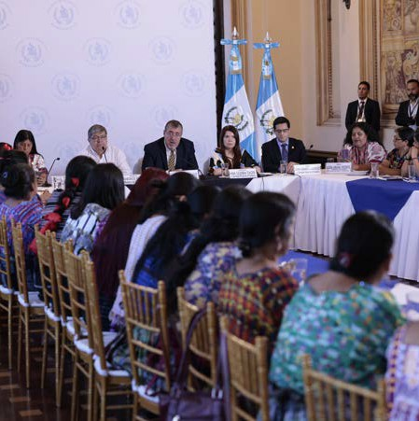

El diálogo sostenido con las autoridades indígenas se ha enfocado en integrar sus derechos, conocimientos y necesidades en los planes de desarrollo nacional. Este proceso no solo fortalece el reconocimiento y la inclusión de la diversidad cultural, sino que también

33

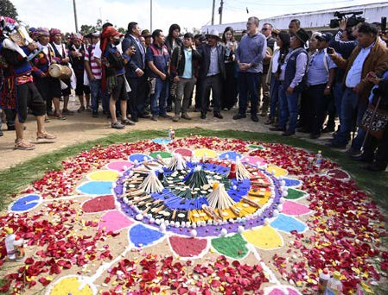
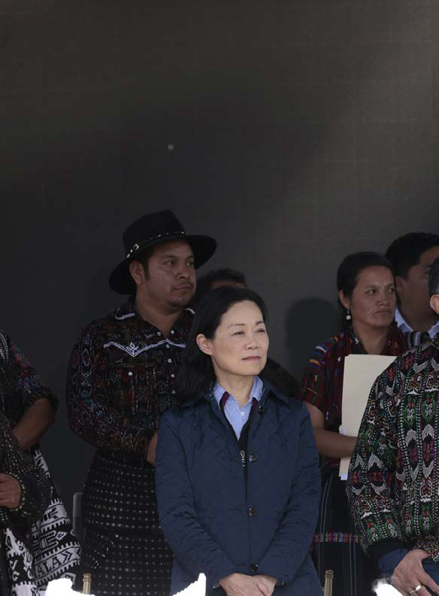
impulsa estrategias equitativas que beneficien a toda la población, promoviendo un desarrollo inclusivo y sostenible. A través de estas conversaciones, el gobierno busca atender las demandas históricas de los pueblos indígenas, garantizar su participación en la toma de decisiones y asegurar que sus aportes se reflejen en las acciones gubernamentales que respeten su identidad y promuevan su bienestar integral.

34

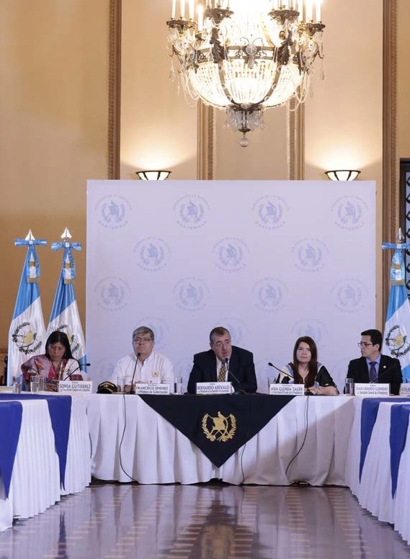
El proceso de diálogo entre el presidente de la República de Guatemala y las autoridades indígenas y ancestrales se estructura en varios niveles, con el objetivo de lograr un desarrollo inclusivo y sostenible para los pueblos indígenas.

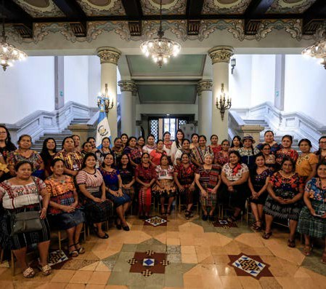

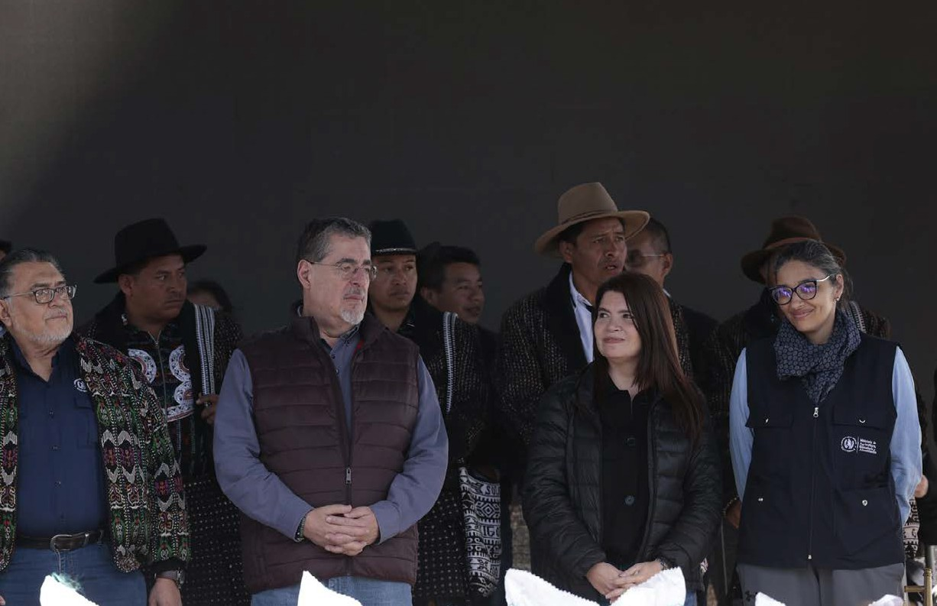
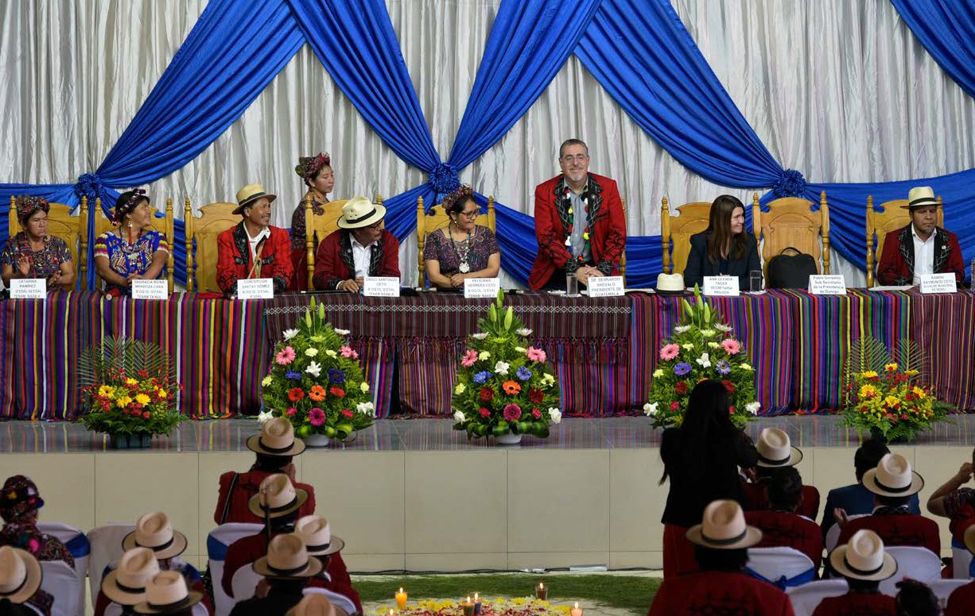
35

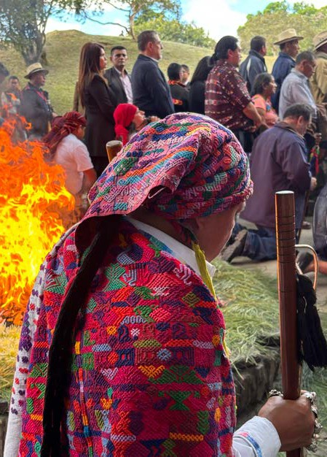
Asamblea Nacional de Diálogo de Alto Nivel
las estrategias y se alinean las prioridades del gobierno con las necesidades de las comunidades indígenas. A la fecha, se han realizado 8 reuniones con la participación de autoridades de 61 pueblos y comunidades, lo que demuestra un enfoque inclusivo y representativo.

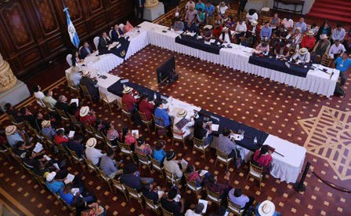

36

- La Mesa de Alto Nivel: es el espacio principal donde se lleva a cabo el diálogo directo entre el presidente y las autoridades indígenas. Se realiza de manera regular, generalmente en reuniones mensuales, con la participación de los más altos representantes del gobierno y de las comunidades indígenas. Durante estas sesiones plenarias, se abordan temas prioritarios, como la mejora de la infraestructura, salud, educación, economía, protección ambiental y otros aspectos claves para el bienestar de los pueblos indígenas.

- Dentro de este marco, la Mesa de Alto Nivel funciona como un foro permanente donde se reúne al presidente y las autoridades indígenas de manera formal. En ella, se discuten los avances de los acuerdos alcanzados, se ajustan
- Las Mesas Técnicas Ad Hoc: Permiten tratar temas específicos de la agenda nacional y de los pueblos indígenas. Estas mesas se enfocan en áreas específicas que requieren análisis detallado y coordinación interinstitucional, como el acceso a servicios públicos, la reactivación económica en territorios indígenas o la reforma de instituciones clave para el fortalecimiento de la representación indígena.
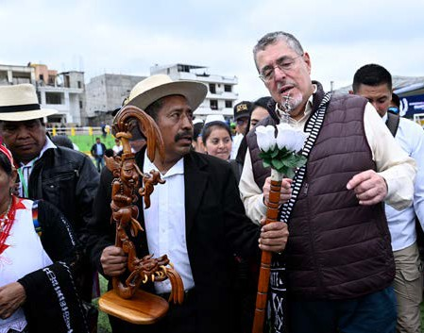





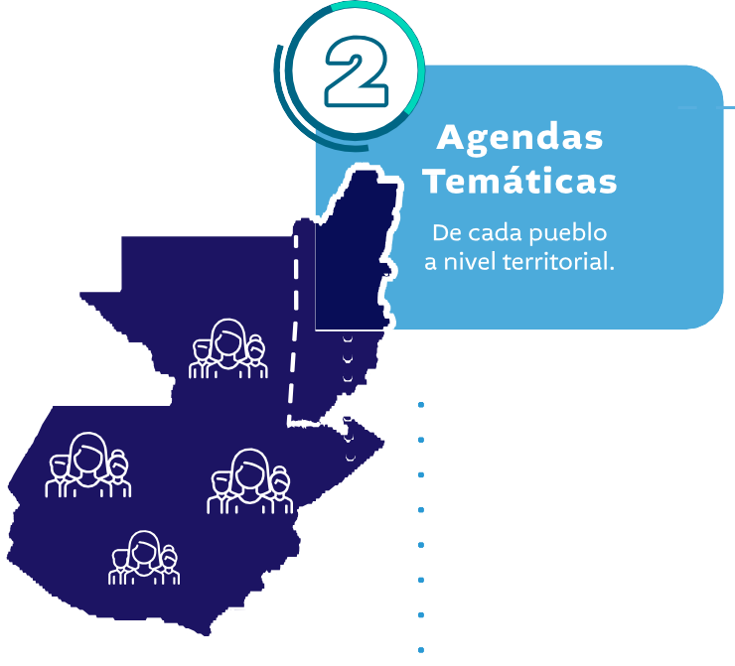



37

  - Durante 2024 se realizaron las siguientes reuniones:
1
6
Sexta reunión mensual de Pueblos
Indígenas, 19 de septiembre de 2024.
Cuarta reunión mensual de Pueblos
Indígenas, 03 de julio de 2024.
4
Tercera reunión mensual de Pueblos
Indígenas, 23 de mayo de 2024.
7
Séptima reunión mensual de Pueblos
Indígenas, 23 de octubre de 2024.
Primera reunión mensual de Pueblos
Indígenas, 14 de marzo de 2024.
3
5
8
Octava reunión mensual de Pueblos
Indígenas,21 de noviembre de 2024.
Quinta reunión mensual de Pueblos
Indígenas, 08 de agosto de 2024.
2
Segunda reunión mensual de Pueblos
Indígenas, 18 de abril de 2024.
9
Novena reunión mensual de Pueblos
Indígenas, 18 de diciembre de 2024.

38
Dentro de los resultados obtenidos, se destacan los siguientes:

- Aprobación de metodología: Se aprobó una metodología de diálogo para la Asamblea Nacional, que sirvió como base para las discusiones.
- Alineación estratégica: Se logró alinear la agenda priorizada por las Autoridades Indígenas y Ancestrales con la Política General de Gobierno 2024-2028.
- Diálogo interinstitucional: Se llevaron a cabo reuniones con miembros del Gabinete de Gobierno y otras instituciones sobre políticas, normativas y decisiones que impactan a los pueblos indígenas.
- Inversión pública para pueblos indígenas: Se realizaron reuniones técnicas interinstitucionales para explorar alternativas viables de inversión pública en tierras de propiedad comunal e indígena (30 Bis).
- Comisión de reactivación económica: Se estableció una comisión encargada de formular propuestas para la reactivación económica en los territorios indígenas.
- Reforma de la institucionalidad indígena: Se concretaron reformas en la DEMI y en CODISRA, a través de Acuerdos Gubernativos firmados por el presidente de la República, basados en los consensos alcanzados con los pueblos indígenas. El objetivo principal de estas reformas fue recuperar el espíritu de los Acuerdos de Paz.

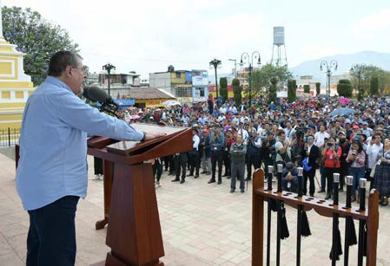

Gobierno de Guatemala fortalece la institucionalidad de la DEMI

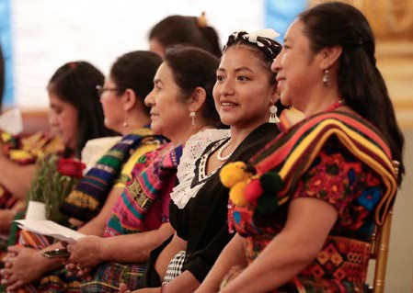

El 18 de julio de 2024, el Gobierno de Guatemala, bajo el liderazgo del presidente Bernardo Arévalo, firmó un acuerdo para fortalecer la Defensoría de la Mujer Indígena (DEMI). Esta reforma modificó el mecanismo de nombramiento de la defensora, estableciendo una mayor participación de las organizaciones de mujeres indígenas en el proceso de selección, cumpliendo así con los compromisos establecidos en los Acuerdos de Paz.
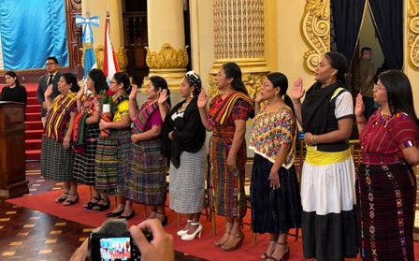

Además, la reforma marcó un paso importante hacia la inclusión de las mujeres indígenas en los procesos de toma de decisiones, promoviendo su autonomía y fortaleciendo su representación en el ámbito público. El 25 de octubre de 2024, se juramentó a la nueva Junta Coordinadora de la DEMI, un acto significativo que consolida la institución en su nuevo rol. La
creación de esta Junta responde a los lineamientos del Acuerdo Gubernativo 127-2024, cuyo principal objetivo es garantizar una estructura representativa, participativa y democrática en la institución. Este avance resalta el compromiso del gobierno de asegurar que las decisiones que afectan a las mujeres indígenas sean tomadas de manera inclusiva, respetando la pluralidad de voces dentro de sus comunidades.

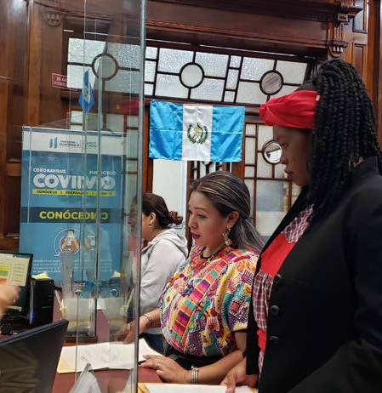

El presidente Arévalo destacó que “estamos recuperando este espacio público en favor de las mujeres indígenas”, enfatizando que el nombramiento de la defensora será ahora un proceso público y democrático, lo que garantizará una representación genuina. La integración de la Junta Coordinadora fue precedida por un proceso de selección minucioso, liderado por una Junta Transitoria conformada por cinco mujeres representantes de los pueblos Mayas, Garífuna y Xinka. Esta Junta definió los perfiles y criterios de selección para las candidatas, evaluando a 27 mujeres, de las cuales el presidente juramentó a nueve el 25 de octubre. Esta reforma, además de ser un avance en la lucha contra la discriminación, permitirá una atención más efectiva a las necesidades de las mujeres indígenas en Guatemala.

39

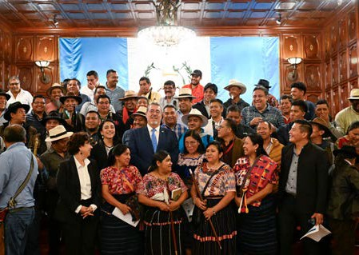
Gobierno de Guatemala fortalece la lucha contra la discriminación y el racismo con la reforma a CODISRA
énfasis particular en la participación de mujeres y la alternabilidad en la integración de los comisionados. Este enfoque asegura que las decisiones y acciones de la comisión reflejen la diversidad y pluralidad de las comunidades indígenas, promoviendo una mayor equidad en su gestión y representación.

40

En un evento clave para la promoción de la igualdad y los derechos de los pueblos indígenas, el presidente de la República, Bernardo Arévalo, firmó la reforma al Acuerdo Gubernativo que fortalece la Comisión Presidencial contra la Discriminación y el Racismo (CODISRA). Esta reforma subraya el compromiso del Gobierno con los principios fundamentales de justicia, inclusión y dignidad, marcando un paso decisivo hacia la construcción de una sociedad más equitativa para todos los guatemaltecos, en especial para los pueblos indígenas.
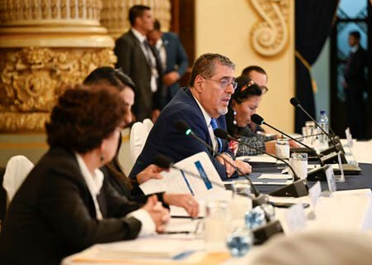

La reforma tiene como objetivo garantizar una representación más inclusiva y democrática de los pueblos Mayas, Xinka y Garífuna en CODISRA, con un
Entre las modificaciones más relevantes, se establece un mandato de cinco años para los comisionados, con un sistema rotativo de coordinación. También se introduce la posibilidad de remover a los comisionados por causas específicas, como el incumplimiento de funciones o la falta de legitimidad, lo que promueve una gestión más transparente. Además, CODISRA adquiere nuevas atribuciones, como el monitoreo de los medios de comunicación para denunciar actos discriminatorios y la gestión de
denuncias ante el Ministerio Público.
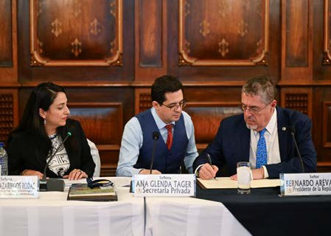

Territorialización de agendas con pueblos indígenas

Se firmaron agendas territoriales entre el presidente de la República y las autoridades de diversos pueblos en ocho lugares, cada uno con planes de trabajo específicos, adaptados a sus necesidades y contextos particulares. Estas agendas fueron suscritas con los siguientes pueblos:



Agenda con pueblo Ixil
13•03•24
08•05•24
20•05•24
21•08•24
28•08•24
13•11•24
19•11•24
27•11•24

Agenda con pueblo Chortí

Agenda con pueblo Xinka

Agenda con Chichicastenango
Agenda con pueblo Tujaal (Sakapulteko)

41

Agenda con pueblo Uspanteko

Agenda con Santa Lucía Utatlán

Agenda con el pueblo Garífuna


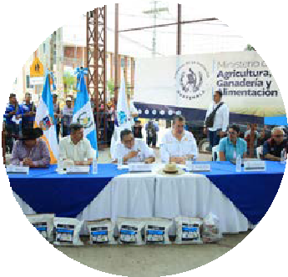



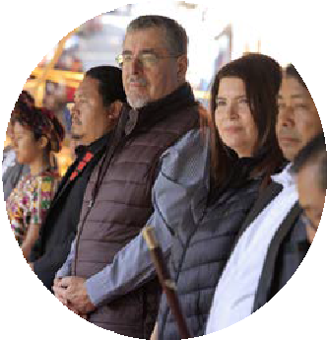

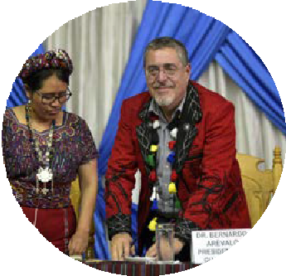
Agenda con pueblo Ixil

Agenda con pueblo Chortí

42

Agenda con pueblo Xinka

Agenda con pueblo Tujaal (Sakapulteko)

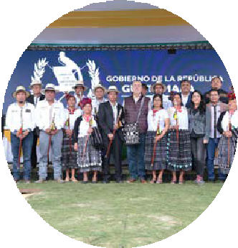
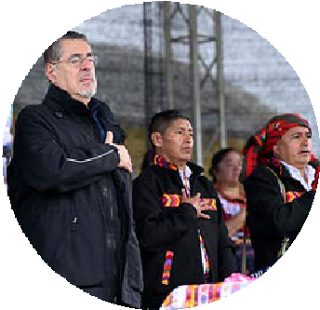


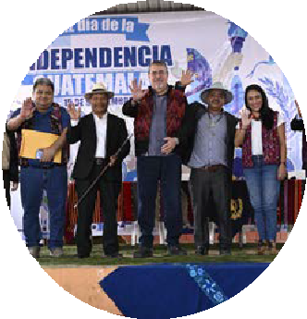
Agenda con Chichicastenango

Agenda con pueblo Uspanteko

43

Agenda con Santa Lucía Utatlán

Agenda con el pueblo Garífuna

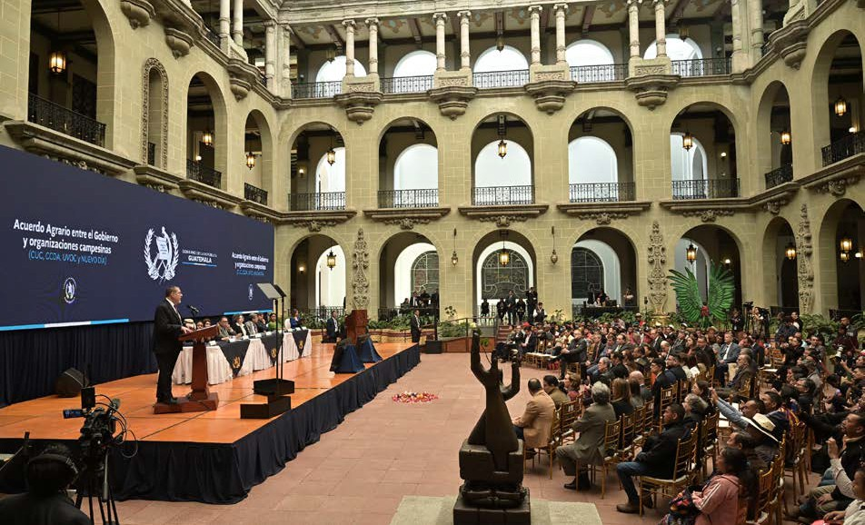

44 5.1.2 Diálogo con Organizaciones campesinas

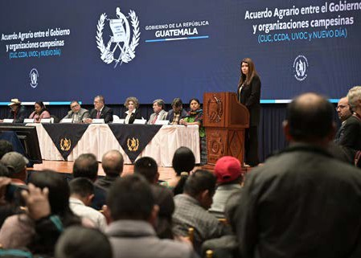
El 7 de febrero de 2024, el Gobierno de Guatemala firmó un Acuerdo Agrario con cuatro organizaciones campesinas: CUC, CCDA, UVOC y NUEVO DÍA. Este acuerdo se logró como resultado de un diálogo sostenido durante la transición del nuevo gobierno con las comunidades campesinas. El presidente Arévalo se comprometió a impulsar acciones clave en cinco áreas prioritarias para mejorar las condiciones de vida y el desarrollo rural en el país.
Uno de los puntos fundamentales del acuerdo fue el relativo a la atención de la conflictividad agraria, un tema de larga data en Guatemala, relacionado con disputas por la tenencia de tierras y la falta de resolución efectiva de los conflictos en el sector agrícola. Para abordar esta problemática, se establecieron medidas que buscan mejorar la resolución de disputas y garantizar el acceso equitativo a la tierra, un derecho fundamental para las comunidades campesinas.

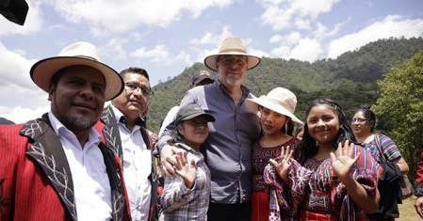

El acuerdo también incluyó el Fortalecimiento del Fondo de Tierras, para la creación de condiciones que permitan a los campesinos poder acceder a recursos productivos de manera sostenible.

Otro tema prioritario fue el impulso a la economía campesina y la agricultura familiar, con el objetivo de fortalecer las capacidades productivas de las comunidades rurales y la promoción de modelos agrícolas que respeten las tradiciones y necesidades locales, al tiempo que favorezcan la sostenibilidad y el acceso a mercados. Además, el acuerdo aboga por la articulación territorial y el desarrollo rural, lo que busca integrar a las comunidades campesinas en procesos de planificación y desarrollo a nivel local, para lograr una distribución más equitativa de los recursos y el desarrollo social.

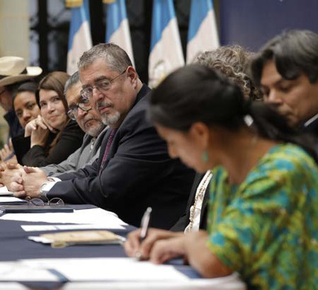

Finalmente, el acuerdo creó un espacio político de comunicación permanente entre el Gobierno y las organizaciones campesinas, lo que permitió establecer un canal de diálogo constante para la resolución de problemas y la implementación de las acciones acordadas.

Dentro de los resultados obtenidos del Acuerdo Agrario, se destacan avances en el tema de fortalecimiento institucional y atención a la conflictividad agraria.
En cuanto al fortalecimiento institucional, se logró la restitución de la institucionalidad del MAGA, mediante la derogación del Acuerdo Gubernativo 217-2023, lo que permite una nueva estructura más adaptada a las necesidades del sector agrícola. Además, la Secretaría Privada de la Presidencia por solicitud del presidente se encargó de facilitar la coordinación interinstitucional para atender la conflictividad agraria, garantizando un enfoque más colaborativo entre las distintas entidades del gobierno relacionadas con la temática. Se creó el Registro Único de Agricultores (RUA) en el MAGA, lo que facilita el acceso a información y servicios para los agricultores. En cuanto a la política de riego, el VIDER en el MAGA diseñó un plan de inversión y política, lanzado el 19 de abril de 2024, con el objetivo de mejorar la infraestructura de riego en áreas rurales. También se inició una reingeniería en el Viceministerio de PYMES del MINECO, transformándolo en Viceministerio de Economía Social y PYMES, orientado a impulsar la economía social en las comunidades campesinas.

En relación con la atención a la conflictividad agraria, se generó un Mecanismo de Atención a Crisis (MAC), que permiten una respuesta más rápida y efectiva a las situaciones de los conflictos agrarios. Se promovió el diálogo interinstitucional para coordinar acciones que permitan atender y mitigar situaciones de desalojos y disputas por tierras. La activación de COPART (Comisión Paritaria de Tierras), así como la creación de su reglamento y el nombramiento de delegados indígenas y campesinos ante el Fondo de Tierras según el Acuerdo Gubernativo 515- 97, fortaleciendo con ello la participación de las comunidades en la toma de decisiones relacionadas con la distribución de tierras.

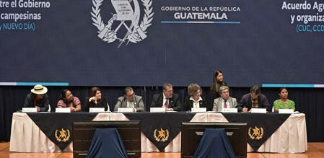

45

46

Sector Privado

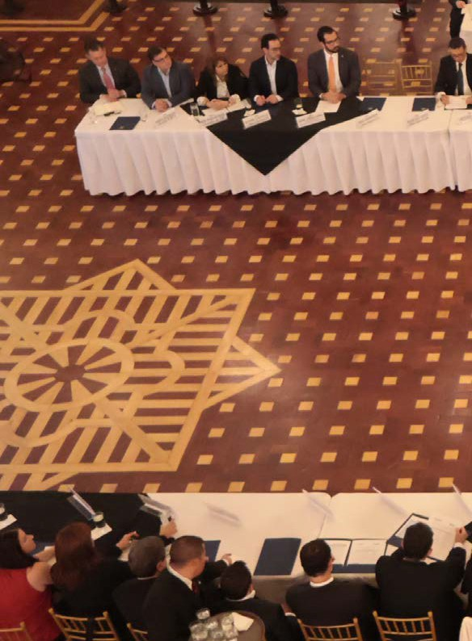
El diálogo entre el Gobierno y el sector privado se caracteriza por una relación estratégica enfocada en impulsar el desarrollo económico nacional. Las reuniones de trabajo y consultas directas entre ambos sectores fortalecen la confianza mutua, facilitando el establecimiento de una agenda productiva compartida que alinea los objetivos gubernamentales con las capacidades y necesidades empresariales.

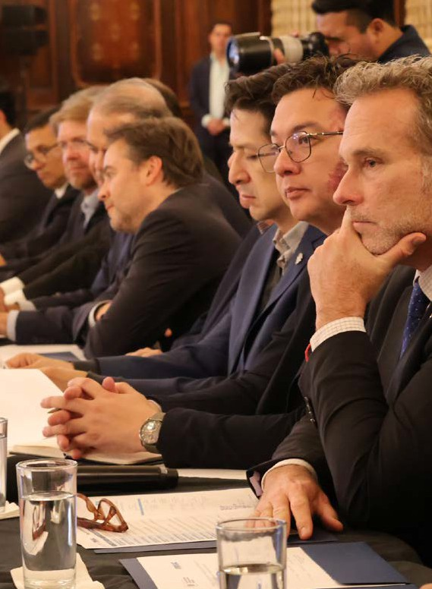
Esta colaboración permite identificar prioridades comunes, optimizar recursos y crear condiciones favorables para la inversión. El trabajo conjunto resulta crucial para superar desafíos económicos, construir infraestructura estratégica, aumentar la competitividad y fortalecer la confianza inversionista; elementos fundamentales para generar empleo formal y fomentar un desarrollo económico incluyente y sostenible.

Durante 2024 el esfuerzo se enfocó en realizar un análisis estratégico que permitió identificar cámaras empresariales, gremios y actores clave en sectores prioritarios como finanzas, agroindustria, exportaciones, comercio y construcción. Este análisis incluyó una evaluación detallada de las dinámicas de interacción intra-sectorial. Como resultado se establecieron prioridades en temas fundamentales, incluyendo infraestructura estratégica, la Ley de Competencia, el ajuste del salario mínimo y la producción de etanol.

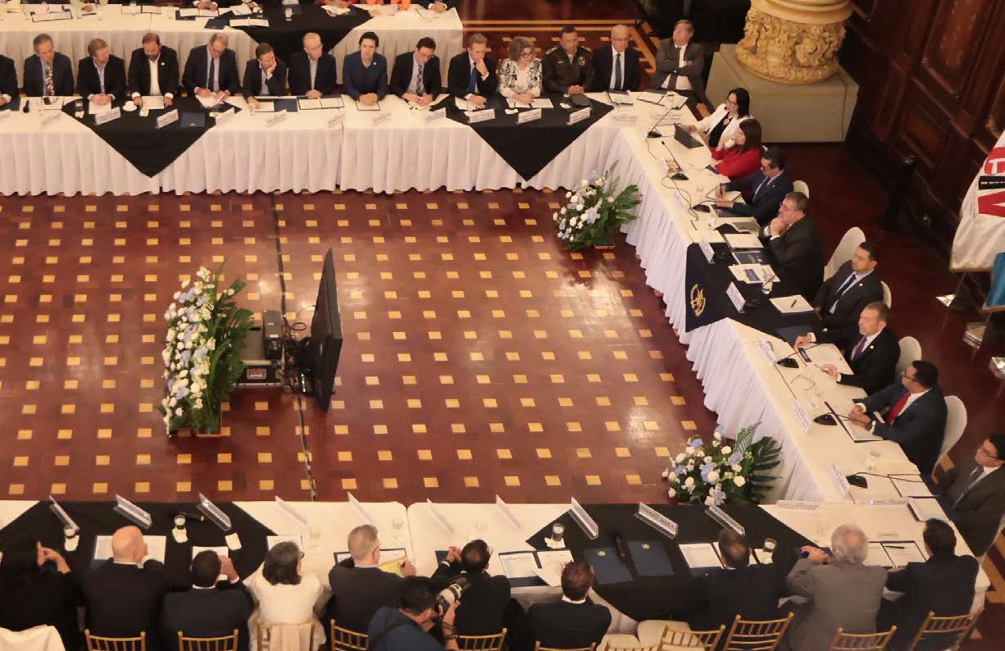
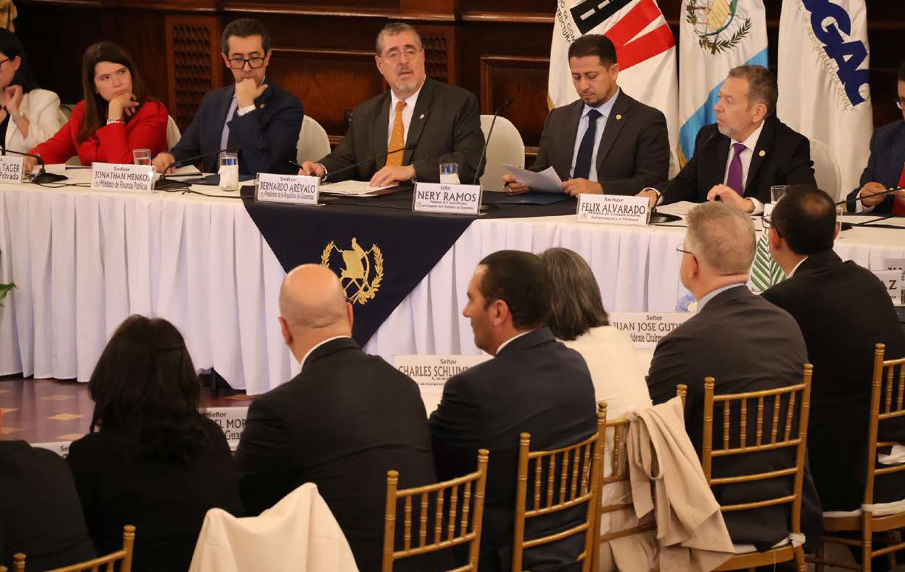
47

48

Apoyo a diálogos de otras entidades del Ejecutivo
La unidad especializada de apoyo a diálogos en el Ejecutivo desempeña un papel clave en el fortalecimiento de las capacidades de otras entidades del Estado, proporcionando metodologías y facilitando procesos de coordinación interinstitucional para abordar temas de alta prioridad nacional. Este enfoque busca garantizar una respuesta articulada y efectiva frente a diversos desafíos sociales y políticos.


En este marco, la unidad ha acompañado procesos como la atención a las sobrevivientes del Hogar Virgen de la Asunción, donde se ha impulsado la coordinación necesaria entre instituciones para el seguimiento y cumplimiento de los compromisos estatales asumidos con las víctimas. De manera similar, en el caso del Hospital Federico Mora, se ha trabajado en la facilitación del diálogo interinstitucional para abordar las denuncias de violaciones a los derechos humanos y garantizar una atención adecuada a los pacientes.

Asimismo, se ha brindado acompañamiento metodológico a la primera dama de la Nación en el impulso de la causa nacional por las personas con discapacidad, una iniciativa liderada por ella, que busca fortalecer la atención a esta población
y promover una agenda inclusiva que garantice sus derechos y bienestar.
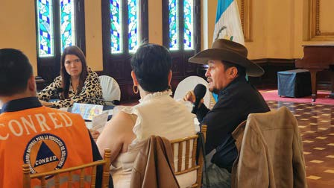

Diálogos para la atención de casos emblemáticos
320 días sin conflicto entre Nahualá y Santa Catarina Ixtahuacán
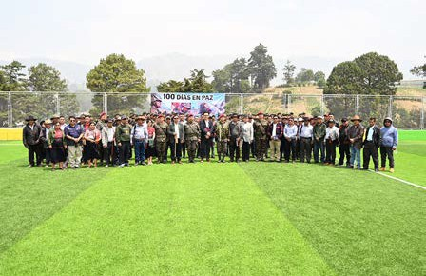

Las comunidades de Nahualá y Santa Catarina Ixtahuacán lograron alcanzar 320 días sin conflicto durante 2024, como resultado de la estrategia interinstitucional liderada por el Gobierno de Guatemala, que incluyó el apoyo de fuerzas de seguridad, autoridades locales y sociedad civil. La iniciativa, implementada desde el 15 de febrero, permitió restablecer la paz en la región, fortaleciendo la gobernabilidad y mejorando las condiciones de vida.

Durante ese tiempo, se llevaron a cabo más de 2,100 patrullajes interinstitucionales entre PNC y MINDEF, que han contribuido a reactivar los servicios esenciales como el agua potable, la energía eléctrica y el transporte público. Además, las acciones incluyeron jornadas médicas y educativas que beneficiaron a más de 7,000 niños y 600 pobladores en las comunidades más afectadas.
Este importante paso hacia la paz se materializó gracias al consenso alcanzado en 32 de los 52 puntos limítrofes en disputa, lo que representa más del 60% del territorio en conflicto. Este logro es fruto de un proceso de diálogo meticuloso y persistente, que ha privilegiado el entendimiento mutuo y la búsqueda de soluciones consensuadas entre las comunidades involucradas.

Estas intervenciones también mejoraron la red vial y la seguridad en la ruta Interamericana CA- 1, previniendo atentados y asegurando la libre movilidad. Esta operación conjunta demostró el compromiso del gobierno por consolidar la paz y fomentar el desarrollo integral de ambos municipios, garantizando un entorno seguro y propicio para el bienestar de sus habitantes.

Actualmente, se cuenta con una hoja de ruta con algunas demandas de ambas comunidades y se continúan buscando soluciones viables y duraderas.

Gobierno de Guatemala avanza en resolución del conflicto limítrofe entre Tajumulco e Ixchiguán

En un histórico avance hacia la resolución de uno de los conflictos territoriales más longevos de Guatemala, el Gobierno anunció el 13 de agosto de 2024 progresos sustanciales en el diferendo limítrofe entre los municipios de Tajumulco e Ixchiguán, una disputa que se ha extendido por casi nueve décadas y ha afectado significativamente el desarrollo de la región.
Durante una significativa visita a San Marcos, el presidente Bernardo Arévalo enfatizó que el diálogo constituía la piedra angular para la construcción y mantenimiento de la paz. Sus declaraciones subrayaron la importancia de encontrar soluciones sostenibles que beneficiaran a ambas comunidades y sentaran un precedente para la resolución de conflictos similares en el país. Como parte de los acuerdos alcanzados, se inició la planificación para la construcción de monumentos que servirán como marcadores físicos permanentes de las fronteras municipales, proporcionando así una delimitación clara y tangible que ayudará a prevenir futuros desacuerdos.

Estas acciones reflejan el compromiso del gobierno actual con la implementación de soluciones integrales y de largo plazo para los conflictos históricos que han afectado al país. El proceso de resolución del diferendo entre Tajumulco e Ixchiguán se presenta como un modelo ejemplar de cómo el diálogo constructivo, puede transformar conflictos históricos en oportunidades de progreso y cooperación comunitaria.

49

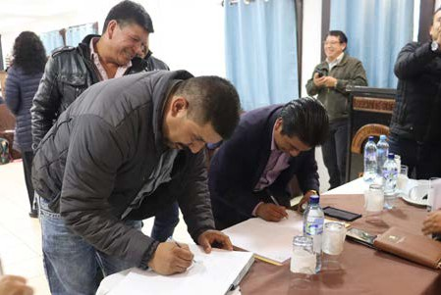

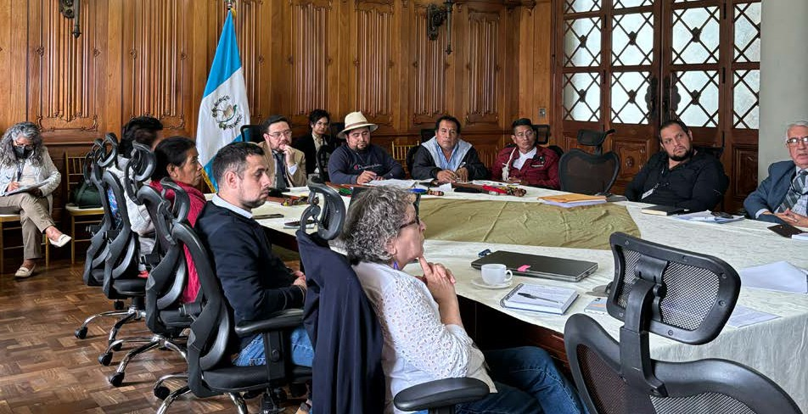

50

Diálogos para la transformación de conflictos agrarios y socioambientales
El diálogo para la atención de conflictos agrarios y socioambientales durante 2024 representó un eje significativo en la gestión de la Secretaría Privada de la Presidencia, abordando casos complejos que requerían una intervención integral y coordinada entre las diferentes instituciones gubernamentales, comunidades afectadas y organizaciones sociales.

El proceso de articulación interinstitucional se fortaleció mediante la implementación de protocolos
Agrarios
Ambientales
Sociales
469

74%
27

4.26%

Total general
137

21.64%
633
de actuación, que establecieron claramente los roles y responsabilidades de cada entidad participante. Estos protocolos demostraron ser efectivos en situaciones que requirieron de una respuesta inmediata y coordinada del Estado, asegurando que las acciones implementadas respetaban tanto el marco legal como los derechos de las poblaciones afectadas.

Las estrategias de trabajo que emergieron de estas reuniones no solo buscaron resolver el conflicto inmediato, sino que también fortalecer las capacidades locales para la gestión pacífica de futuros desacuerdos.

Diálogos para la transformación de conflictos sociales
Durante el año 2024, la Secretaría Privada de la Presidencia atendió diversos episodios de conflictividad social manifestados a través de bloqueos de carreteras y manifestaciones en distintos puntos del territorio nacional. Estos eventos de protesta social respondieron a diferentes demandas y problemáticas que requerían la atención inmediata del gobierno central.

La Secretaría implementó un protocolo sistemático de atención fundamentado en el diálogo como herramienta principal de transformación de conflictos. Este protocolo se caracterizó por el despliegue inmediato de equipos especializados a los puntos de conflicto, estableciendo comunicación directa con los manifestantes y profundizando en la comprensión de sus demandas. La Secretaría asumió un rol articulador al facilitar la coordinación interinstitucional de los entes pertinentes según la naturaleza de cada conflicto, lo que permitió generar respuestas integrales y efectivas.

El análisis regional de los casos atendidos revela patrones específicos de conflictividad y logros significativos en su transformación. En la región sur, destacó la intervención en Puerto Quetzal, donde el descontento de transportistas y comerciantes por el estado de la infraestructura vial se transformó en un acuerdo que incluyó un plan de mantenimiento vial y el establecimiento de una mesa técnica de seguimiento. Esta región registró más de diez casos relacionados principalmente con infraestructura y servicios eléctricos.

El altiplano occidental presentó cinco casos significativos vinculados al acceso a servicios básicos y desarrollo comunitario. La coordinación interinstitucional facilitada por la Secretaría permitió establecer compromisos concretos y cronogramas de implementación que normalizaron las actividades en la región.
En el nororiente del país, se atendieron seis manifestaciones relacionadas con proyectos de infraestructura y desarrollo local. La mediación de la Secretaría facilitó acuerdos que incluyeron la revisión y ajuste de proyectos para responder a las preocupaciones comunitarias.

Las Verapaces registraron cuatro manifestaciones centradas en infraestructura vial, destacando el caso emblemático de la Ruta al Pajal (RN5), donde comunidades de cuatro municipios de Alta Verapaz demandaban el mejoramiento de una carretera afectada por disputas contractuales. La intervención resultó en el cese de los bloqueos y el establecimiento de una mesa de diálogo permanente.

El área central concentró trece casos de diversa naturaleza, algunos resueltos mediante intervención inmediata y otros que requirieron el establecimiento de mesas de diálogo de largo plazo para su resolución efectiva.
La metodología implementada se fundamentó en 51
tres principios esenciales: respuesta inmediata,
diálogo directo con los actores involucrados y seguimiento sistemático de los acuerdos alcanzados. Este enfoque no solo permitió resolver situaciones de conflicto inmediato sino que también estableció mecanismos efectivos de prevención y atención temprana, demostrando a la población que sus demandas pueden ser atendidas efectivamente a través de canales institucionales, sin necesidad de recurrir a medidas de hecho.
Esta experiencia ha fortalecido la capacidad institucional para la gestión de conflictos y ha contribuido a establecer un nuevo paradigma en la relación entre el Estado y la ciudadanía, fundamentado en el diálogo constructivo y la búsqueda conjunta de soluciones.

52

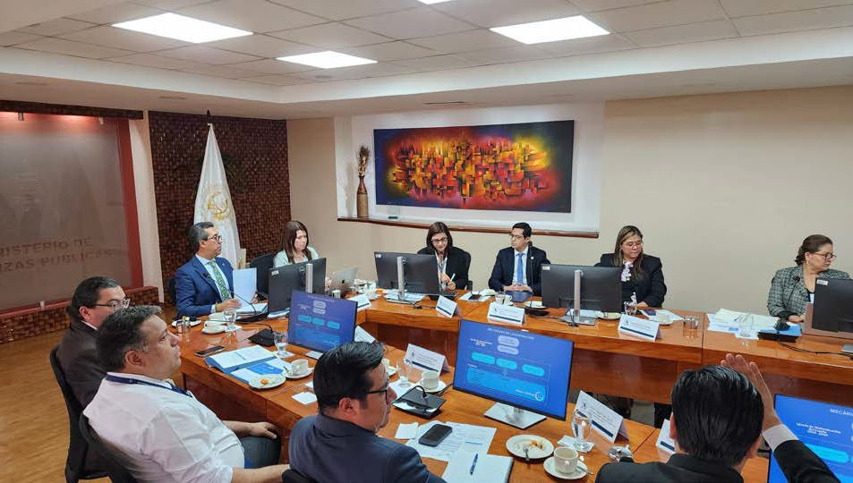
Gestión Estratégica



En el marco de las funciones de apoyo al presidente de la República, la Secretaría Privada de la Presidencia ha desarrollado un papel fundamental en la articulación y seguimiento de las prioridades presidenciales, así como en la gestión eficiente del despacho presidencial. Esta labor se ha materializado a través de dos ejes principales de acción que se detallan a continuación.

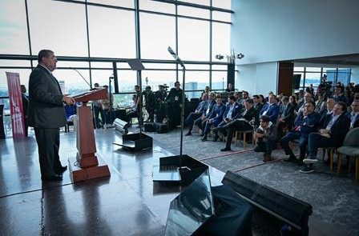
En primer lugar, la asistencia en la definición, monitoreo y evaluación de las prioridades presidenciales se ha desarrollado mediante un sistema integral de gestión que permite dar seguimiento efectivo a las iniciativas estratégicas del Ejecutivo. Este sistema opera a través de una metodología de trabajo que incluye reuniones periódicas de coordinación con los diferentes ministerios y secretarías, la implementación de tableros de control para el monitoreo de avances, y la elaboración de informes ejecutivos que permiten una toma de decisiones oportuna y fundamentada.

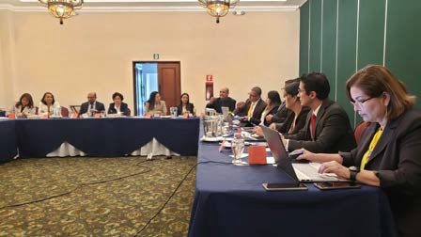
La Secretaría ha establecido mecanismos de coordinación interinstitucional que facilitan la recopilación sistemática de información sobre el avance de los programas y proyectos prioritarios. Esta información se procesa y analiza para generar reportes ejecutivos que presentan el estado actual de cada iniciativa, identifican posibles cuellos de botella y proponen acciones correctivas cuando son necesarias. Este proceso de seguimiento continuo permite mantener el rumbo de las políticas presidenciales y asegurar su implementación efectiva.
Para el seguimiento de los acuerdos alcanzados entre el presidente y los diferentes actores sociales, se ha implementado una base de datos especializada que registra cada compromiso, establece plazos de cumplimiento y designa responsables específicos para su implementación. Este sistema permite mantener un control efectivo sobre los avances de cada acuerdo y facilita la coordinación necesaria para su cumplimiento.

La Secretaría también ha establecido un mecanismo de comunicación regular con las diferentes instituciones del Ejecutivo para asegurar el cumplimiento de los compromisos presidenciales. Este mecanismo incluye reuniones de seguimiento, reportes periódicos de avance y la identificación temprana de posibles obstáculos que pudieran afectar el cumplimiento de los acuerdos.

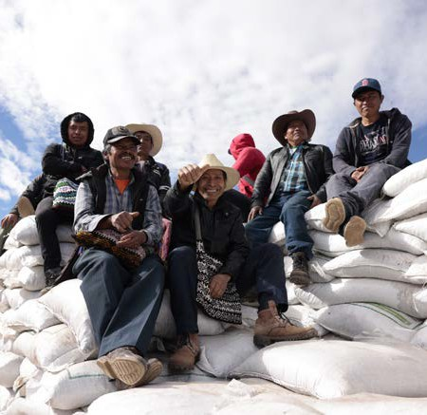
En cuanto al segundo eje, relacionado con la atención del despacho presidencial y el seguimiento de acuerdos, la Secretaría ha desarrollado un sistema eficiente de gestión documental y seguimiento de compromisos. Este sistema permite dar respuesta oportuna a las diversas solicitudes y asuntos que se presentan al presidente, asegurando que cada tema reciba la atención adecuada y se canalice a las instancias correspondientes.
Un aspecto innovador en la gestión del despacho presidencial ha sido la implementación de un sistema de clasificación y priorización de asuntos, que permite identificar aquellos temas que requieren atención inmediata del presidente y aquellos que pueden ser canalizados a través de otras instancias del Ejecutivo. Este sistema ha permitido optimizar el tiempo presidencial y asegurar una atención más eficiente de los asuntos de Estado.

53

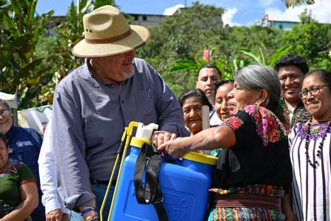





Meta Meta
1
3

54

Prioridades Presidenciales

Las Prioridades Presidenciales constituyen un conjunto de compromisos estratégicos fundamentales que emergen de una cuidadosa articulación entre el Plan de Gobierno y un análisis exhaustivo de las necesidades más apremiantes de los sectores más vulnerables de la sociedad guatemalteca. Estas prioridades representan la respuesta concreta del Ejecutivo ante las demandas más urgentes de la población, traducidas en acciones específicas y medibles.

La definición de estas prioridades siguió un proceso metodológico riguroso que comenzó con el establecimiento de criterios de priorización claros y objetivos. Estos criterios permitieron al presidente identificar y seleccionar aquellas áreas de intervención que requieren una atención inmediata y que tienen el potencial de generar un impacto significativo en el bienestar de la población. Este proceso de selección resultó en la identificación de doce metas estratégicas que se han incorporado de manera integral a la Política General de Gobierno (PGG) 2024-2028.
Avenidas para el buen vivir

Reducción de la Pobreza y
la Malnutrición

Meta
2
Electrificación Rural

Modernización de Puertos y Aeropuertos

Meta
4

Meta
5

Modernización del Sistema Metropolitano de Transporte
Meta

Construcción de Hospitales
7
Meta

Construcción de Institutos regionales
9
Meta

Construcción de Cárceles
11

55

Creación y promoción del empleo
8
Acceso a medicamentos
Ciudades deportivas regionales

Gobiernos departamentales
10
12






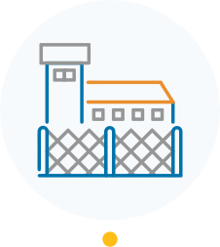


Meta
6
Meta
Meta
Meta



Estas metas se categorizaron considerando tres ejes estratégicos: Democracia, Infraestructura estratégica, Bienestar social y desarrollo económico sostenible de la siguiente manera:
METAS
PRESIDENCIALES
Eje 1
Democracia
Eje 3
Bienestar social



56

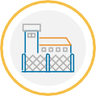
Gobierno departamental
Seguridad


Avenidas para el buen vivir

Electrificación rural

Modernización de puertos, aeropuertos y ferrocarril

Modernización del sistema metropolitano de transporte
Creación y promoción del empleo

Construcción de institutos regionales de excelencia

Acceso a medicamentos
Reducción de la pobreza y la malnutrición

Ciudades deportivas

Construcción de hospitales

Como parte de la estrategia de implementación de las Prioridades Presidenciales, se estableció una estructura de coordinación técnica que opera en múltiples niveles. El núcleo de esta estructura lo constituyen diez Grupos de Trabajo Técnico Institucional (GTTI), que representan una convergencia estratégica de capacidades

Eje 2 Infraestructura estratégica
profesionales especializadas provenientes de diversas entidades gubernamentales. Estos grupos integran aproximadamente a 80 profesionales altamente calificados, cada uno designado específicamente por su institución de origen para aportar su experiencia en la consecución de las metas establecidas.

Para fortalecer la coordinación estratégica y asegurar una implementación efectiva, se estableció un Grupo de Trabajo Técnico Interinstitucional de alto nivel, que reúne a tres instituciones clave del Estado: el Ministerio de Finanzas Públicas (Minfin), la Secretaría de Planificación y Programación de la Presidencia (Segeplan) y la Secretaría Privada de la Presidencia (SPP). Este grupo opera desde las competencias específicas de cada institución, funcionando como un mecanismo articulador que identifica proactivamente potenciales obstáculos en la implementación de las prioridades, coordina acciones conjuntas y desarrolla soluciones efectivas para superar los desafíos que se presentan.
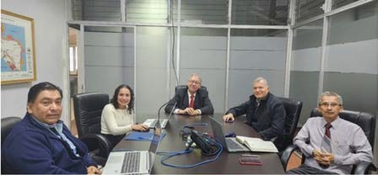

Reunión GTTI. Meta electrificación rural. Diciembre 2024.

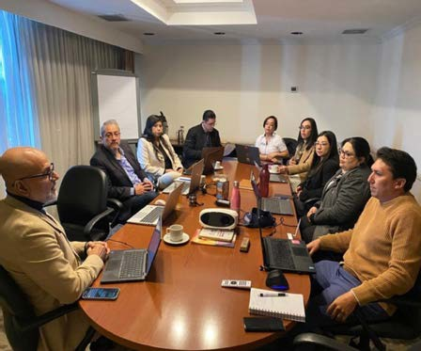

Reunión GTTI hoja de ruta de programación de medicamentos para todos. Dic. 2024

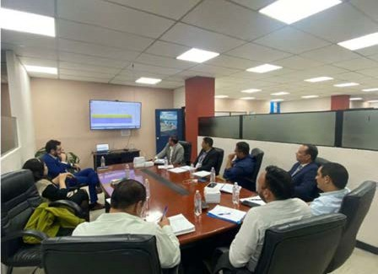

Reunión de Bienes del Estado, para la construcción de dos centros de detención preventiva.
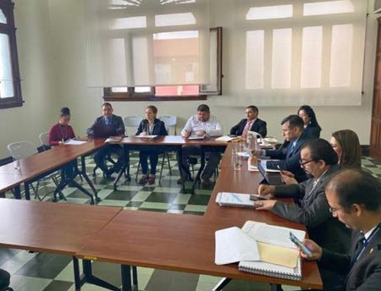

Reunión GTTI. Para revisión del Convenio entre MINGOB y SPP

El año 2024 marcó un hito significativo en la implementación de las Prioridades Presidenciales, caracterizado por un intenso trabajo de coordinación interinstitucional y el establecimiento de mecanismos efectivos de seguimiento y evaluación. La realización de 90 reuniones de trabajo durante este período refleja el compromiso sostenido con la formación de capacidades, la coordinación estratégica y la articulación entre instituciones, elementos fundamentales para el avance de las iniciativas prioritarias en diversos ámbitos de la gestión gubernamental.

57

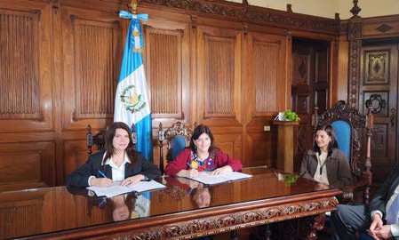
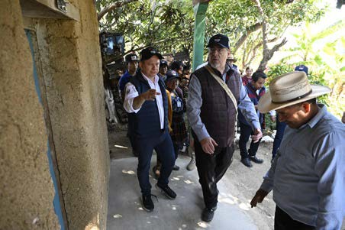
Ambiente y Recursos Naturales, ha permitido reducir significativamente los tiempos de respuesta en procedimientos críticos para la implementación de las prioridades presidenciales.

58
Un logro fundamental ha sido el desarrollo e implementación del Tablero de Seguimiento a Metas Presidenciales, una herramienta tecnológica que permite monitorear en tiempo real el avance de las 12 metas estratégicas y sus 47 intervenciones programadas. Este instrumento no solo facilita la transparencia en la gestión, sino que también permite una toma de decisiones más informada y oportuna. La realización de más de 270 reuniones interinstitucionales durante el año ha contribuido significativamente al fortalecimiento de las capacidades técnicas y estratégicas de los equipos involucrados, generando un ecosistema de colaboración efectiva entre las diferentes entidades del Estado.
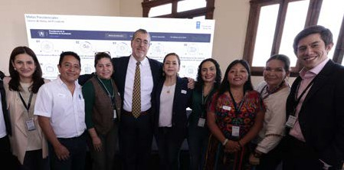

Más allá del avance específico en las metas establecidas, se han alcanzado logros significativos en la optimización de la gestión gubernamental. La agilización de trámites y procesos, conseguida mediante una coordinación efectiva con instituciones clave como la Procuraduría General de la Nación, el Ministerio de Relaciones Exteriores, la Secretaría General de la Presidencia y el Ministerio de

Un aspecto crucial ha sido la identificación y gestión de terrenos para la construcción de infraestructura asociada a las metas presidenciales, proceso facilitado por una coordinación eficiente entre la Dirección de Bienes del Estado y las diferentes instituciones involucradas. Este trabajo coordinado ha permitido superar uno de los obstáculos más comunes en la implementación de proyectos de infraestructura pública.
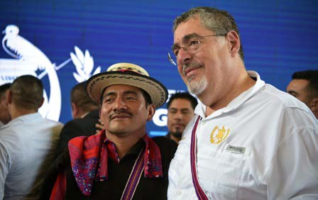

La facilitación de la toma de decisiones de alto nivel ha sido otro componente fundamental del éxito alcanzado. Las reuniones de trabajo entre el presidente y las autoridades de los diferentes ministerios y entidades han propiciado avances significativos en la implementación de las

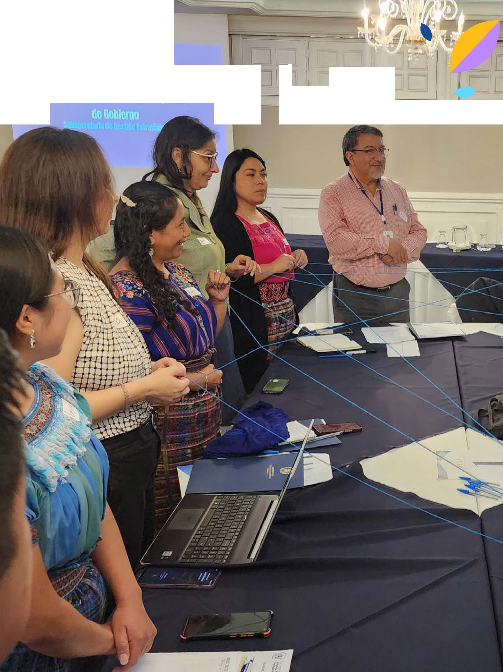

\
1
\ l J'

60
prioridades, estableciendo un modelo de gestión basado en el diálogo directo y la resolución efectiva de obstáculos.

Seguimiento a compromisos presidenciales

En el marco de las atribuciones establecidas por la Ley del Organismo Ejecutivo, Decreto 114-97, la Secretaría Privada de la Presidencia desempeña un papel fundamental como entidad articuladora en la gestión y seguimiento de asuntos que requieren atención gubernamental. Esta función implica la canalización estratégica de diversas solicitudes hacia los despachos ministeriales o dependencias estatales correspondientes, asegurando una respuesta efectiva y coordinada del Estado.
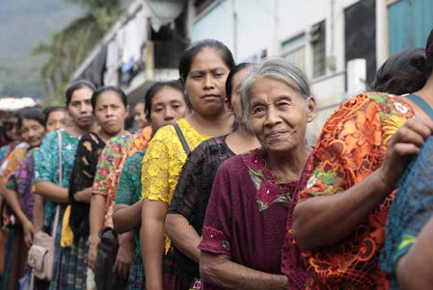

Durante el año 2024, la Secretaría Privada de la Presidencia implementó un sistema integral de seguimiento a acuerdos y compromisos presidenciales, tanto nacionales como territoriales, así como a las diversas peticiones recibidas durante las giras presidenciales o presentadas directamente ante la institución. Este sistema se fundamenta en dos componentes principales: una estrategia robusta de seguimiento y un proceso sistemático de análisis y categorización de las demandas ciudadanas.

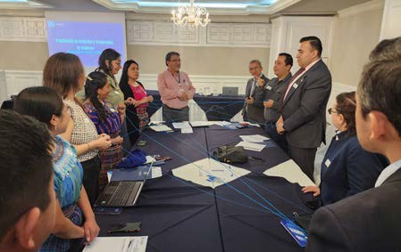

La estrategia de seguimiento de acuerdos y compromisos fue diseñada como un mecanismo comprehensivo que garantiza la implementación efectiva de los compromisos asumidos por el Ejecutivo. Este instrumento estableció protocolos claros para el monitoreo de plazos y facilitó la coordinación interinstitucional entre ministerios, secretarías y otras entidades gubernamentales involucradas en el cumplimiento de los acuerdos.
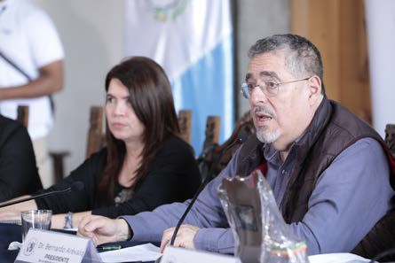

El análisis sistemático de los acuerdos nacionales reveló un total de 55 compromisos, categorizados según su ámbito de desarrollo: 34 de naturaleza institucional, 9 de carácter social, 2 en el ámbito económico y 3 en materia ambiental. Esta categorización permite una gestión más eficiente y un seguimiento focalizado según la naturaleza específica de cada compromiso.

En el ámbito territorial, se procesaron 149 acuerdos provenientes de agendas consensuadas con diversos

pueblos y autoridades indígenas. Estos acuerdos territoriales reflejan la diversidad de necesidades de las comunidades: 39 acuerdos en el ámbito institucional, 58 en el social, 36 en el económico y 16 en materia ambiental.
Adicionalmente, la Secretaría procesó 1,134 solicitudes derivadas de las giras presidenciales o presentadas directamente por los ciudadanos. Este volumen significativo de peticiones demuestra la importancia de la Secretaría como canal de comunicación entre la ciudadanía y el gobierno central, así como su rol crucial en la articulación de respuestas institucionales a las demandas de la población.

Como resultado significativo del proceso de articulación interinstitucional, se destaca la realización del primer taller de Seguimiento de Acuerdos y Compromisos Presidenciales, que marcó un hito en la coordinación efectiva entre las diferentes instancias del Organismo Ejecutivo. Este evento estratégico logró reunir a 77 funcionarios provenientes de 32 instituciones gubernamentales, incluyendo la participación crucial de enlaces tanto de alto nivel como técnicos de los diversos Ministerios, Secretarías e Instituciones del Ejecutivo.
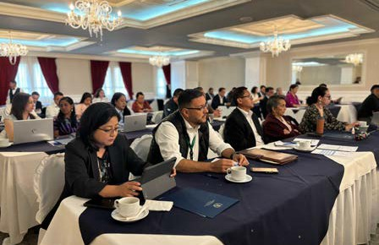

La relevancia de este taller radica en que constituyó una plataforma efectiva para la socialización integral de los diferentes tipos de acuerdos y compromisos: nacionales, territoriales, así como las diversas solicitudes ciudadanas que requieren atención gubernamental. Este ejercicio de socialización
permitió generar una comprensión compartida de los desafíos y responsabilidades institucionales en el cumplimiento de los compromisos presidenciales.

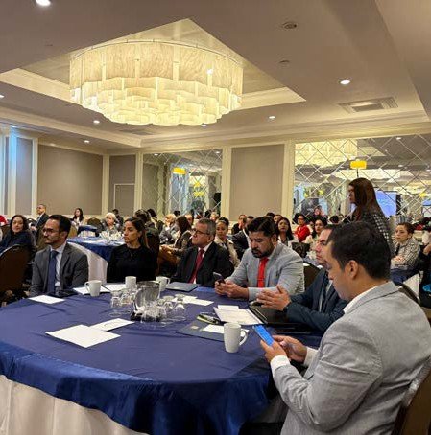
Como resultado destacado del proceso de seguimiento a los acuerdos y compromisos presidenciales, se implementó una estrategia de coordinación bilateral que se materializó en la realización de 32 reuniones específicas con las diferentes instituciones responsables. Estas reuniones permitieron un abordaje detallado y focalizado de los compromisos correspondientes a cada entidad, facilitando la identificación de obstáculos específicos y el desarrollo de soluciones adaptadas a cada contexto institucional.

61

Un logro significativo de este proceso fue la elaboración de 19 planes de acción detallados hacia finales de 2024. Estos planes representan instrumentos operativos que traducen los compromisos generales en acciones concretas y medibles, estableciendo responsables, plazos y recursos necesarios para su implementación efectiva. La formulación de estos planes refleja un avance sustancial en la institucionalización de los compromisos y proporciona una base sólida para su seguimiento y análisis.

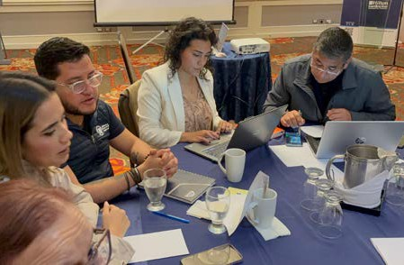

Secretaría técnica de la Agenda de Modernización del Ejecutivo
de coordinación, asesoría y seguimiento para las propuestas de modernización, abarcando lineamientos legales, administrativos, financieros y de política pública en diferentes horizontes temporales. En esta estructura, la Secretaría Privada de la Presidencia quedó encargada de ejercer el rol de Secretaría Técnica, en apoyo a las demás instituciones integrantes del Comité.

62
La modernización del Organismo Ejecutivo constituye una iniciativa estratégica orientada a transformar fundamentalmente la eficiencia, transparencia y capacidad de respuesta del Gobierno de Guatemala ante las necesidades de la sociedad. Este proceso abarca múltiples dimensiones, incluyendo la implementación de tecnologías innovadoras, la actualización de procesos y procedimientos administrativos, y el fortalecimiento de las capacidades del personal gubernamental para adaptarse a los cambios institucionales.
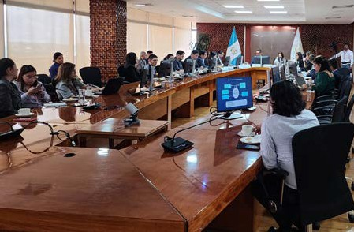
Un hito significativo en este proceso fue la creación del Comité Nacional para la Modernización del Ejecutivo, establecido mediante el Acuerdo Gubernativo 106-2024 en julio de 2024. Este Comité se constituye como el espacio central

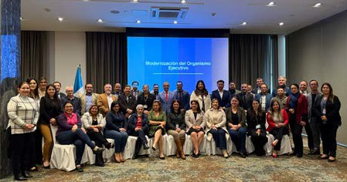
Como resultado principal de este esfuerzo coordinado, se desarrolló la primera versión de la Agenda Nacional de Modernización 2024- 2028, estructurada en torno a cuatro pilares fundamentales:

- Transformación de la institucionalidad
- Transformación digital
- Transformación del servicio público
- Transformación del territorio

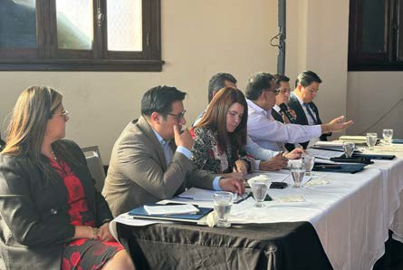
La Agenda incorpora como ejes transversales la transparencia y rendición de cuentas, la formación continua y el fortalecimiento del marco normativo.

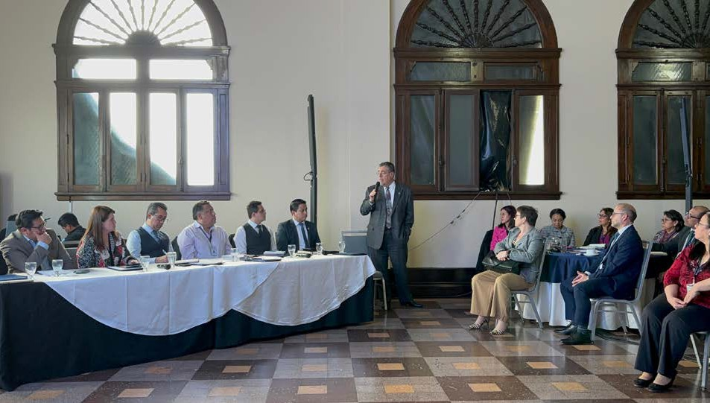

La implementación del Comité ha permitido establecer una ruta de trabajo coordinada que integra los esfuerzos previamente dispersos de las diferentes instituciones. Un logro significativo fue la facilitación de tres mesas temáticas que, mediante procesos participativos, desarrollaron Planes de Acción específicos que contribuyen directamente a la Agenda Nacional de Modernización del Ejecutivo.
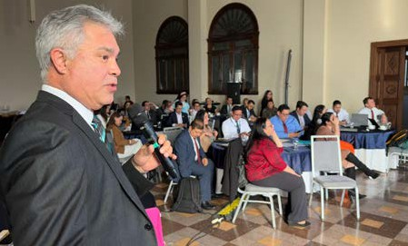

Esta iniciativa de modernización representa una transformación fundamental en la relación entre el Estado y la ciudadanía, al situar a las personas como
eje central de las acciones de modernización. Los beneficios esperados incluyen una mayor eficiencia en la prestación de servicios públicos, la reducción de procesos burocráticos, y el fortalecimiento de la transparencia y rendición de cuentas, todo ello orientado a mejorar tangiblemente la calidad de vida de la población guatemalteca.
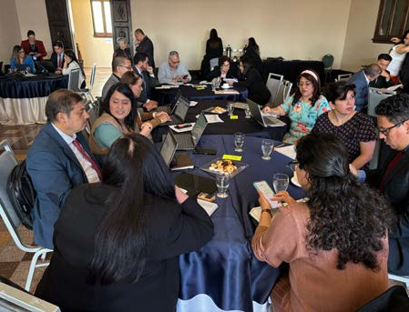

63

64
Ejes
Transformación
digital
del servicio público
Transformación
del territorio
Agenda Nacional de Modernización del Organismo Ejecutivo

Transformación
Transformación de
la institucionalidad

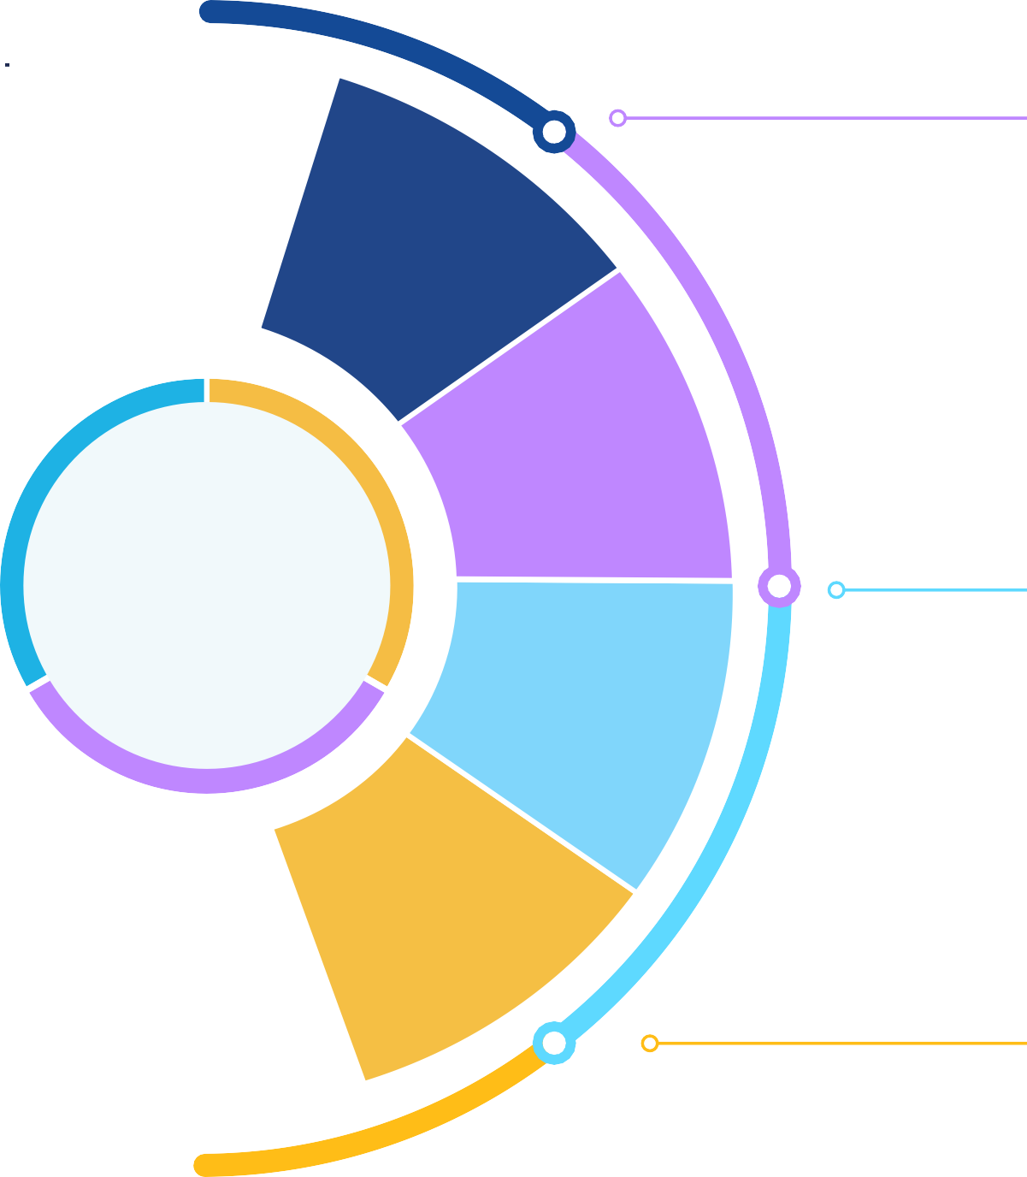
Ejes Tran
Transparenc
de c
Formación continua


Mesa de Transformación Digital
01
Lidera la modernización tecnológica del Organismo Ejecutivo, promoviendo la digitalización de servicios, la interoperabilidad y la ciberseguridad en la administración pública.


Mesa de Servicio Civil
02
Trabaja en la actualización del Sistema Nacional de Servicio Civil para mejorar su eficiencia, transparencia y garantizar la provisión de servicios públicos de calidad.

65



Mesa de Gobiernos Departamentales
03
Fortalece la capacidad administrativa y operativa de los gobiernos departamentales para mejorar la descentralización y la implementación efectiva de políticas públicas a nivel local.

sversales
uentas
ia y rendición
Fortalecimiento del marco normativo

La implementación de la Agenda de Modernización ha generado avances significativos en cuatro áreas estratégicas fundamentales para la transformación del Organismo Ejecutivo:

En el ámbito de la gobernanza, se logró establecer un mecanismo de coordinación interinstitucional robusto y eficiente. Este sistema de gobernanza facilita la articulación efectiva entre las diferentes instituciones del Estado, permitiendo una implementación coherente y coordinada de las iniciativas de modernización. Este mecanismo no solo mejora la eficiencia en la toma de decisiones, sino que también asegura la consistencia en la implementación de políticas de modernización a través de todo el aparato gubernamental.

Agenda Nacional de Modernización del Organismo Ejecutivo


Mejora continua

66
Se completó el desarrollo de la Agenda Nacional de Modernización, un documento estratégico comprehensivo que actualmente se encuentra en proceso de validación por el Comité Nacional de Modernización. Esta agenda establece las directrices principales y las prioridades para la transformación del Estado, constituyendo una hoja de ruta clara para los esfuerzos de modernización en los próximos años.

Un logro particularmente significativo ha sido la elaboración de dos planes de acción específicos para cada una de las mesas temáticas establecidas. Estos planes, diseñados para iniciar su implementación en el próximo año fiscal, detallan las acciones concretas, los responsables y los plazos para la ejecución de las iniciativas de modernización en cada área temática.

Finalmente, se ha desarrollado una ruta de acción detallada para la creación del gobierno departamental, un paso crucial hacia la descentralización efectiva y el fortalecimiento de la gobernanza territorial. Esta ruta establece los pasos necesarios para implementar una estructura de gobierno más cercana a las necesidades específicas de cada departamento, promoviendo así una gestión pública más eficiente y adaptada a las realidades locales.

Productos / planes


Comité de Modernización
Comité Técnico


Mesa
Transformación Digital
Servicio Civil
Gobiernos Departamentales
Estructu ras
Personas
Procesos
Marcos legales
Tecnologías
01

Mesa
Mesa


67
02
03

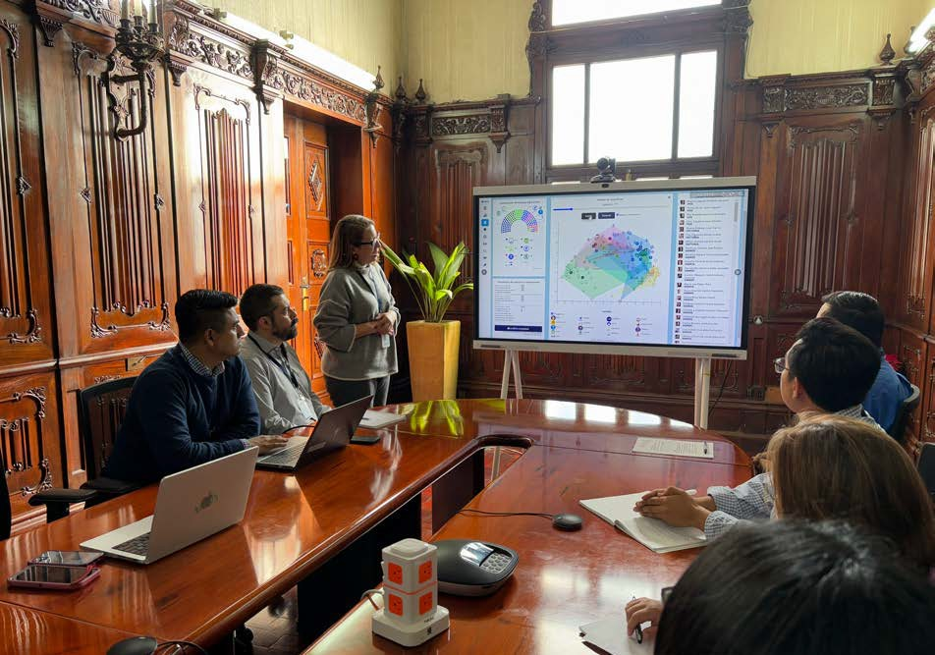
68

Análisis Político

La Secretaría Privada de la Presidencia apoya a la toma de decisiones presidenciales a través de su función de análisis.

Se estableció un mecanismo sistemático de producción de informes semanales de coyuntura política, alcanzando la elaboración de 31 informes durante el año. Estos documentos proporcionaron análisis oportunos sobre tendencias políticas emergentes, conflictos potenciales y oportunidades de acción gubernamental, contribuyendo directamente a la toma de decisiones presidenciales informada.

La implementación de herramientas avanzadas de análisis que resultó en la elaboración de 30 informes o estudios técnicos especializados que identificaron patrones emergentes de comportamiento social y
político en diferentes regiones del país. Estos análisis fueron particularmente valiosos para anticipar y gestionar situaciones de potencial conflictividad social.
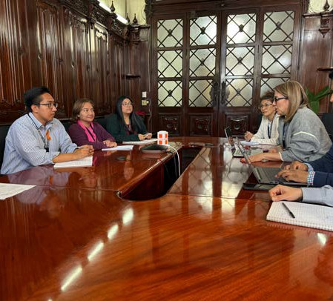

Informe administrativo financiero

Unidad de Planificación

Fuente: Elaboración propia de la Unidad de Planificación de la Secretaría Privada de la Presidencia.
EJECUCIÓN DE METAS FÍSICAS 2024
ACTIVIDAD PRESUPUESTARIA PRODUCTO/SUBPRODUCTO | PRIMER CUATRIMESTRE | SEGUNDO CUATRIMESTRE | TERCER CUATRIMESTRE | VIGENTE | EJECUTADO | %EJECUCIÓN
Dirección y Coordinación | 4 | 4 | 4 | 12 | 12 | 100%
Dirección y Coordinación | 4 | 4 | 4 | 12 | 12 | 100%
Informes de fortalecimiento institucional y de asuntos específicos a la Presidencia de la República | 33 | 43 | 40 | 116 | 116 | 100%
Informes de fortalecimiento institucional a la Presidencia de la República | 21 | 26 | 22 | 69 | 69 | 100%
Informes en asuntos específicos a la Presidencia de la República | 12 | 12 | 12 | 36 | 36 | 100%
Informes de monitoreo de asuntos estratégicos | 0 | 1 | 1 | 2 | 2 | 100%
Informe de modernización de las entidades del Organismo Ejecutivo | 0 | 1 | 1 | 2 | 2 | 100%
Informe de análisis político | 0 | 3 | 4 | 7 | 7 | 100%
Informes de diálogo para la gobernabilidad y atención a conflictos | 0 | 6 | 10 | 16 | 16 | 100%
Informe de atención a conflictos agrarios, sociales, ambientales y otros | 0 | 3 | 6 | 9 | 9 | 100%
Informe de coordinación y asesoría de mesas de diálogo | 0 | 3 | 4 | 7 | 7 | 100%
TOTAL | 74 | 106 | 108 | 288 | 288 | 100%

69

Ejecución presupuestaria

El Presupuesto de Egresos asignado para la Secretaría Privada de la Presidencia para el ejercicio fiscal 2024 ascendió a la cantidad de Q.17.500,000.

Durante el período se realizaron varias actividades desde las unidades sustantivas y de apoyo, en
cumplimiento a la visión, misión y objetivos de la SPP, para lo cual se gestionó una ampliación presupuestaria por el monto de Q. 3.316,185, por consiguiente, el presupuesto vigente asciende a la cantidad de Q .20.816.185, de los cuales se ejecutaron Q.17,878,568, equivalente al 86%.

Ejecución del Presupuesto por Grupo de Gasto
Expresado en Quetzales

70
Total general
20,816,185
17,878,568
86
GRUPO DE GASTO  000 | DESCRIPCIÓN | VIGENTE  15,650,428 | EJECUTADO | %EJECUCIÓN  88
GRUPO DE GASTO  000 | SERVICIOS PERSONALES | VIGENTE  15,650,428 | 1,3782,833 | %EJECUCIÓN  88
100 | SERVICIOS NO PERSONALES | 947,725 | 735,236 | 78
200 | MATERIALES Y SUMINISTROS | 1,247,410 | 720,850 | 58
300 | PROPIEDAD, PLANTA, EQUIPO E INTANGIBLES | 1,469,852 | 1,208,872 | 82
400 | TRANSFERENCIAS CORRIENTES | 1,500,770 | 1,430,775 | 95
900 | ASIGNACIONES GLOBALES | - | - | 0

Presupuesto 2024

22,000,000

16,500,000

11,000,000

5,500,000

Asignado Modificado Vigente Ejecutado

Órgano de Control Interno

Unidad de Auditoría Interna

Resultados y avances

Gracias a las recomendaciones implementadas, se incrementaron la eficiencia y la eficacia en las gestiones administrativas, asegurando al mismo tiempo una calidad adecuada en el gasto público.

Se fortaleció el Sistema de Control Interno, promoviendo el autocontrol, la autoevaluación y la autogestión.

Se diseñó el Plan Anual de Auditoría 2024 basado en un análisis exhaustivo de riesgos documentados, considerando riesgos materializados, el conocimiento del entorno y el uso de cuestionarios de control interno, entre otros aspectos relevantes.
Auditorías realizadas por área de riesgo

La Dirección de Auditoría Interna incluyó en el Plan Anual de Auditoría 2024 la ejecución de auditorías basadas en riesgos. Estas auditorías se llevaron a cabo verificando el cumplimiento del marco regulatorio, las disposiciones legales aplicables, las políticas administrativas internas y otras normativas relevantes para la revisión y evaluación del control interno vigente. Asimismo, se emitieron recomendaciones pertinentes y se brindó apoyo en actividades de asesoría y consultoría solicitadas a esta Dirección.

En total, se planificaron 22 auditorías destacando que todas las concluyeron sin identificar hallazgos relacionados con debilidades en el control interno o incumplimientos legales.



71
14cumplimiento
AuditorÍas de
Es la evaluación de los riesgos identificados relacionados con incumplimiento de las disposiciones regulatorias en los procesos, operaciones e información financiera, con el fin de que sean corregidos para cumplir con las regulaciones aplicables para alcanzar los objetivos institucionales.
4cumplimiento/financieras
Auditorías combinadas
Es la evaluación que interrelaciona las auditorías operativas, de cumplimiento y/o financieras, efectuada para evaluar los riesgos de forma conjunta, con el fin de
detectar debilidades e incumplimientos con el objeto de corregirlos y así mejorar la gestión de la entidad para alcanzar los objetivos institucionales.


2 operativas
AuditorÍas
Es la evaluación de los riesgos identificados relacionados con fallas o debilidades en los procesos, sistemas o estructura de mejora para contribuir a alcanzar los objetivos institucionales.
2financieras
AuditorÍas
Es la evaluación de la preparación y presentación de una o más cuentas en los estados financieros de acuerdo a los riesgos identificados, su objetivo no es emitir opinión de la razonabilidad de estos, sino mas bien contribuir a alcanzar los objetivos institucionales.

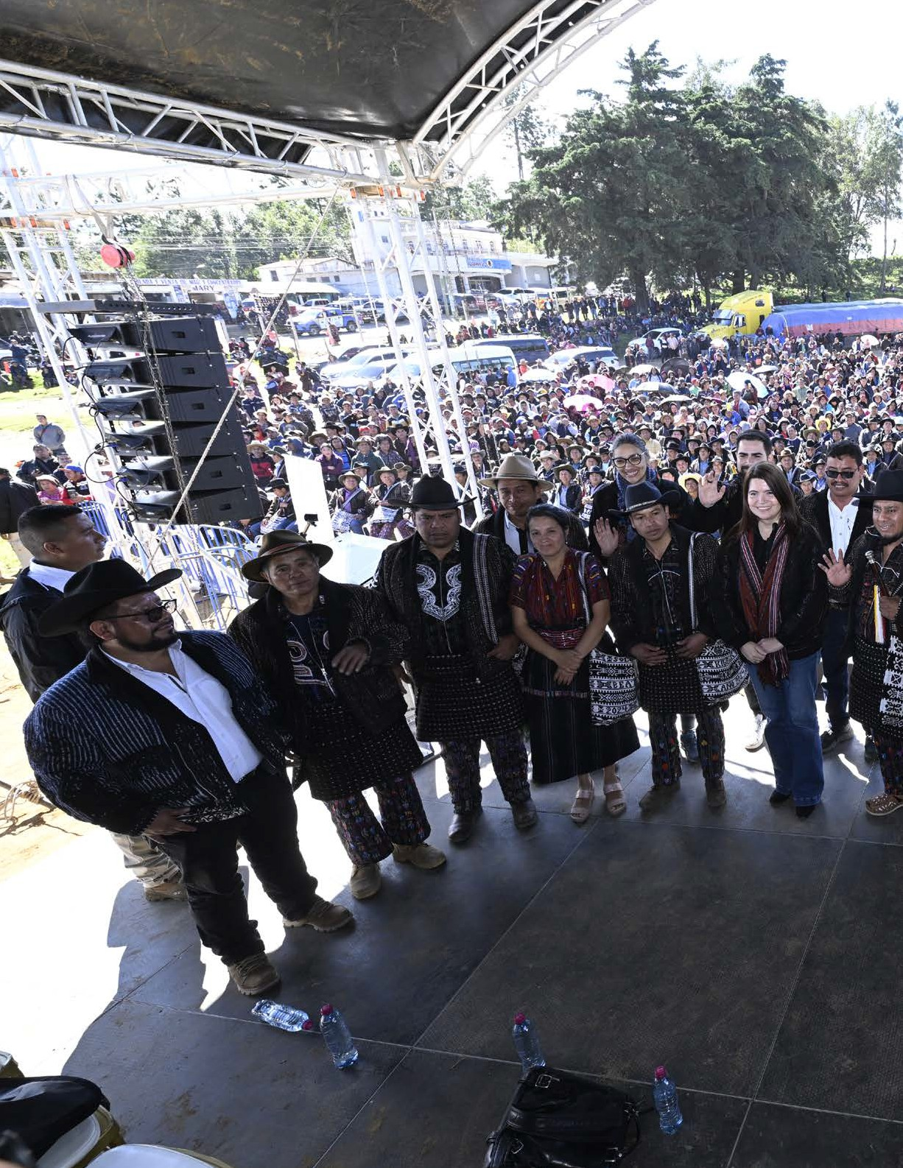

72

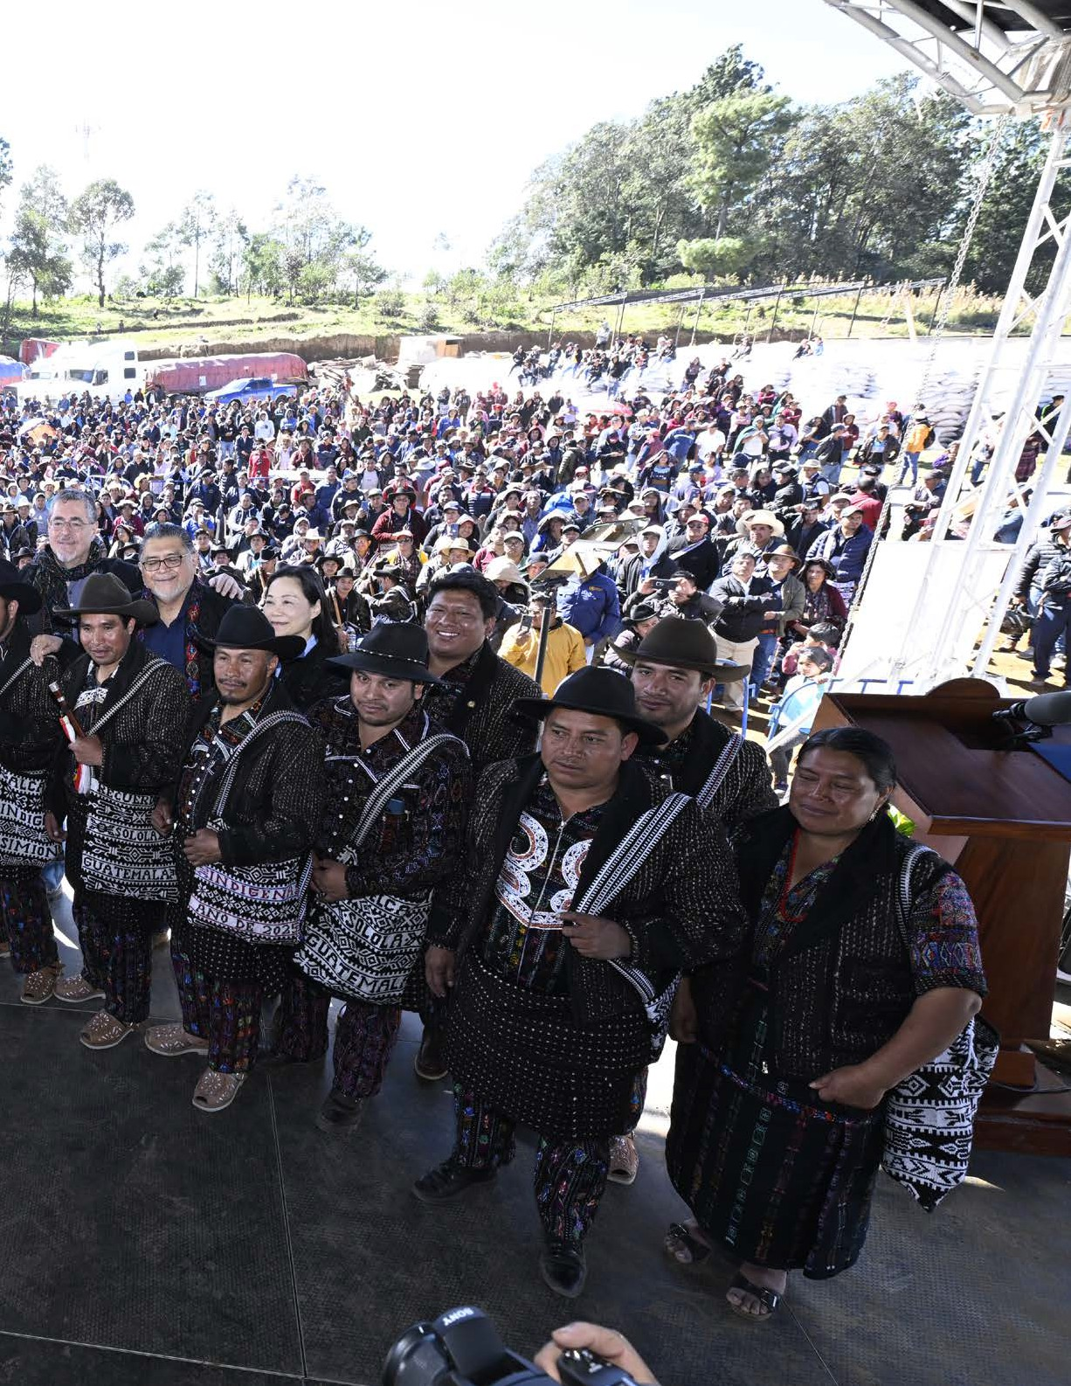

73

MEMORIA DE LABORES
2024-2025
,•LA PRIMERA COSECHA•,

1
"(+
O OE LA 1,,,
1:1(;
" l.
·e--· . - •
<J.{J. .,.. r,,,.\,,
lww - 1\
,
Privada de la Presidencia
Secretaria

